«УТВЕРЖДАЮ»
ИП – Глава КФХ Платонов А.С.
________________ Платонов А.С.
«_____» _________________ 2017 г.

БИЗНЕС-ПЛАН
ИНВЕСТИЦИОННОГО ПРОЕКТА
«Организация птицефермы на базе крестьянского (фермерского) хозяйства в с. Пригородное»

Полное наименование компании-проектоустроителя:
ИП – Глава КФХ Платонов Александр Сергеевич

Адрес: РМ, Краснослободский р-н, с. Пригородное.
Телефон, факс, e-mail.: +Руководитель проекта: Платонов Александр Сергеевич.

Содержание

МЕМОРАНДУМ О КОНФИДЕНЦИАЛЬНОСТИ 4
1. КРАТКИЙ ОБЗОР (РЕЗЮМЕ) ПРОЕКТА 5
2. ИНИЦИАТОР ПРОЕКТА 7
2.1. Общие данные 7
2.2. Виды и объемы деятельности 8
2.3. Информация о руководителях 8
3. СУЩЕСТВО ПРЕДЛАГАЕМОГО ПРОЕКТА 9
3.1. Местонахождение объекта 9
3.2. Описание продукта 10
3.3. Технология производства продукта 22
3.4. Характеристики закупаемого имущества 29
3.5. Характеристики объекта строительства 30
3.6. Информация о бюджете проекта 31
3.7. Наличие необходимой документации по проекту 32
3.8. Экологические вопросы производства 32
4. АНАЛИЗ ПОЛОЖЕНИЯ ДЕЛ В ОТРАСЛИ 33
5. АНАЛИЗ РЫНКОВ СБЫТА ПРОДУКЦИИ И ЗАКУПОК СЫРЬЯ 38
5.1. Рынок сырья, материалов и комплектующих 38
5.2. Конкуренция на рынке сбыта 43
5.3. Потенциальная емкость рынка сбыта 44
5.4. Маркетинговая стратегия проекта 48
6. ОРГАНИЗАЦИОННЫЙ ПЛАН 50
6.1. Организационно-правовая форма реализации проекта 50
6.2. Основные партнеры 50
6.3. График реализации проекта 50
7. ФИНАНСОВЫЙ ПЛАН 52
7.1. Условия и допущения, принятые для расчетов 52
7.2. Исходные данные 52
7.2.1. Налоговое окружение 52
7.2.2. Номенклатура и цены продукции 53
7.2.3. План производства 53
7.2.4. Номенклатура и цены сырья, материалов и пр. 54
7.2.5. Калькуляция прямых материальных затрат 55
7.2.6. Численность персонала и заработная плата 55
7.2.7. Накладные расходы 55
7.2.8. Капитальные затраты и амортизация 56
7.3. Расчет выручки 56
7.4. Потребность в первоначальных оборотных средствах 58
7.5. Инвестиционные издержки 58
7.6. Расчет прибылей и убытков, денежных потоков 59
7.7. Источники, формы и условия финансирования 62
7.8. Оценка экономической эффективности проекта 62
8. ОЦЕНКА РИСКОВ 64
9. ПРИЛОЖЕНИЯ 67

МЕМОРАНДУМ О КОНФИДЕНЦИАЛЬНОСТИ

Данный бизнес-план представляется на рассмотрение на конфиденциальной основе исключительно для принятия решения по финансированию данного проекта и не может быть использован для копирования или каких-либо иных целей, а также передаваться третьим лицам. Принимая, на рассмотрение этот бизнес-план, получатель берет на себя ответственность и гарантирует возврат данной копии инициатору проекта по указанному адресу, если он не намерен участвовать в финансировании проекта.
Все данные, оценки, планы, предложения и выводы, приведенные по данному проекту, касающиеся ее потенциальной прибыльности, объемов реализации, расходов, нормы прибыли и будущего ее уровня, основываются наилучшим образом на согласованных мнениях участников разработки проекта.
Бизнес-план соответствует требованиям Постановления Правительства Российской Федерации №1470 от 22 ноября 1997 года, предъявляемым к подобным документам.

1. КРАТКИЙ ОБЗОР (РЕЗЮМЕ) ПРОЕКТА

Наименование проекта: «Организация птицефермы на базе крестьянского (фермерского) хозяйства в с. Пригородное».
Инициатор проекта: ИП – Глава КФХ Платонов А.С.
Местонахождение проекта: Российская Федерация, Республика Мордовия, Краснослободский район, с. Пригородное.
Организационно-правовая форма реализации проекта: индивидуальный предприниматель.
Суть проекта: приобретение инкубационного яйца, производственного оборудования, строительство птичника-инкубатория с целью организации производства продукции птицеводства.
Общая стоимость настоящего проекта составляет 1725,0 тыс. руб., в том числе:
- 1500,0 тыс. руб. – грант на создание и развитие крестьянского (фермерского) хозяйства начинающим фермерам в рамках реализации мероприятий «Поддержка начинающих фермеров в Республике Мордовия на 2015-2017 годы и на период до 2020 года»;
- 225,0 тыс. руб. – собственные средства инициатора проекта.
В ходе реализации данного проекта предполагается провести следующие инвестиционные мероприятия:
- строительство птичника-инкубатория;
- приобретение производственного оборудования;
- приобретение инкубационного яйца птицы (индейка, гуси и утки).
Основные показатели эффективности проекта приведены ниже в таблице 1.1.
Таблица 1.1.
Основные показатели эффективности проекта
Показатель | Значения
Горизонт расчета проекта, лет | 10
Горизонт расчета проекта, месяц | 120
Объем вложенного капитала в проект (LDC), тыс. руб. | 1725,0
Объем выручки за период проекта (SP), тыс. руб. | 91441,69
Чистая прибыль за период проекта, тыс. руб. | 55480,6
Чистый доход (остаток денежных средств (NV)), тыс. руб. | 56309,1
Валовая прибыль, тыс. руб. | 59162,53
Ставка дисконтирования (DR), % | 20
Чистый приведенный доход (NPV), тыс. руб. | 11956,32
Индекс прибыльности (PI) | 5,4
Внутренняя норма рентабельности (IRR), % | 77
Модифицированная норма рентабельности (MIRR), % | 34
Срок окупаемости (PBP), мес. | 24
Срок окупаемости (PBP), лет | 2

Реализация проекта позволит:
увеличить ежегодный объем производства продукции птицеводства в Краснослободском районе (инкубационное яйцо, молодняк птицы, мясо птицы охлажденное и копченое);
- создать дополнительные 2 рабочих места;
- увеличить занятость сельского населения;
- увеличить доходы сельского населения;
- обеспечить стабильное социально-экономическое развитие КФХ Платонов А.С. на период 2017-2026 гг.

2. ИНИЦИАТОР ПРОЕКТА
2.1. Общие данные

Организационно-правовая форма, наименование, адрес и дата регистрации (начала работы): Индивидуальный предприниматель – Глава крестьянского (фермерского) хозяйства Платонов Александр Сергеевич. Зарегистрирован по адресу: Республика Мордовия,
ИНН/ОГРН: .
Дата регистрации: .
Руководитель:, глава КФХ.
Специалисты для контактов: Платонов Александр Сергеевич, тел.:
Сфера деятельности и отраслевая принадлежность: разведение птицы, сельское хозяйство.
Филиалы и дочерние предприятия (основные виды их деятельности): отсутствуют.
Таблица 2.1.
Организационно-правовая форма | Индивидуальный предприниматель
Наименование
Адрес
Дата регистрации (начала работы)
Руководитель: Ф.И.О. и должность | Платонов Александр Сергеевич, глава КФХ
Сфера деятельности и отраслевая принадлежность | Разведение птицы, сельское хозяйство
Размер уставного капитала | -
Конечные бенефициары бизнеса/проекта | Платонов Александр Сергеевич
Учредители | Доля, %
- Платонов Александр Сергеевич | 100
Основные виды выпускаемой продукции | - инкубационное яйцо;  - молодняк птицы;  - мясо птицы (охлажденное);  - мясо птицы (копченое);  - пухо-перовое сырье
Объем реализации в год, тыс. руб. | 6836,32
Численность персонала, чел.
В настоящее время | -
на дату реализации проекта | 2
2.2. Виды и объемы деятельности

Основные виды выпускаемой продукции:
- инкубационное яйцо (гуси, утки, индейки);
- молодняк птицы (гуси, утки, индейки);
- мясо птицы (гуся, утки, индейки) охлажденное и копченое;
- пухо-перовое сырье.

Основные потребители:
Численность персонала: организация производства предполагает создание 2 рабочих мест.
Таблица 2.2.
Прогнозные показатели хозяйственной деятельности
Виды продукции | Показатель, ед. измерения | 2017 г. | 2018 г. | 2019 г.
1. Инкубационное яйцо (гуси, утки, индейки) | Объем в шт. | 0 | 18540 | 20264
1. Инкубационное яйцо (гуси, утки, индейки) | Выручка, тыс. руб. | 0 | 2008,6 | 2191,76
2. Молодняк птицы (гуси, утки, индейки) | Объем в головах | 1440 | 1740 | 2020
2. Молодняк птицы (гуси, утки, индейки) | Выручка, тыс. руб. | 452,87 | 555,17 | 650,46
3. Мясо птицы (охлажденное) | Объем в кг. | 0 | 14469 | 15918
3. Мясо птицы (охлажденное) | Выручка, тыс. руб. | 0 | 3617,25 | 3979,5
4. Мясо птицы (копченое) | Объем в кг. | 0 | 1608 | 1768
4. Мясо птицы (копченое) | Выручка, тыс. руб. | 0 | 562,8 | 618,8
5. Пухо-перовое сырье | Объем в кг. | 0 | 185 | 203
5. Пухо-перовое сырье | Выручка, тыс. руб. | 0 | 92,5 | 101,5
Выручка общая, тыс. руб. |  | 452,87 | 6836,32 | 7542,02
Чистая прибыль, тыс. руб. |  | -2203,42 | 4134,3 | 4621,04

2.3. Информация о руководителях
Таблица 2.3.
Информация о руководителях
Директор | Платонов Александр Сергеевич, образование высшее, стаж работы в сельском хозяйстве более 3 лет
Главный бухгалтер | Функции по ведению бухгалтерского учета на момент составления бизнес-плана возложены на Платонова Александра Сергеевича

3. СУЩЕСТВО ПРЕДЛАГАЕМОГО ПРОЕКТА
3.1. Местонахождение объекта

Площадкой для реализации инвестиционного проекта выбрано с. Пригородное Краснослободского района Республики Мордовия.

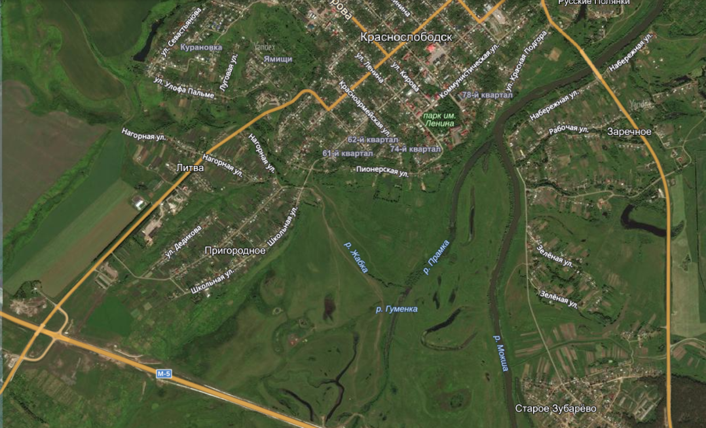
Рисунок 3.1. – Схема территориального расположения птицефермы

Основные характеристики местонахождения объекта приведены в таблице 3.1.
Таблица 3.1.
Характеристика местонахождения
Местонахождения объекта (адрес)
Наличие площадей/количество необходимых площадей | КФХ обладает достаточными площадями для ведения хозяйственной деятельности
Достаточность/недостаточность имеющихся мощностей инженерной инфраструктуры (энерго- , тепло- и водоснабжение, канализация и пр.) | Электричество и газопровод доступно для подключения
Транспортная инфраструктура | Участок, на котором расположено хозяйство, имеет хорошую транспортную доступность
Наличие персонала/численность и квалификация необходимого персонала | Наем персонала планируется из числа местных жителей

Выбор места расположения объекта обусловлен следующими факторами: доступность ресурсов (материальных, трудовых), близость к потребителю продукции, наличие производственных площадей и производственной инфраструктуры.

3.2. Описание продукта

В рамках реализации настоящего проекта хозяйством планируется производить и реализовывать следующие виды продукции:
- инкубационное яйцо (гуси, утки, индейки);
- молодняк птицы (гуси, утки, индейки);
- мясо птицы (гуся, утки, индейки) охлажденное и копченое;
- пухо-перовое сырье.

Молодняк птицы

Молодняк гусей породы «Линда». Гуси породы Линда были выведены в 1994 году в Нижегородской области, с целью повышения качества и количества мяса и пуха. В результате скрещивания нескольких пород, селекционерам удалось также ускорить прирост массы, что стало немаловажной характеристикой при выборе и покупке гусей для выращивания на фермах.

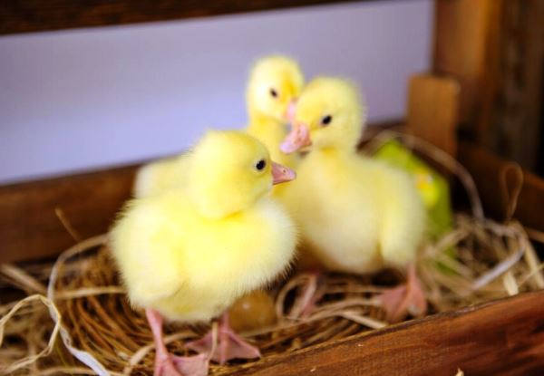
Рисунок 3.2. – Молодняк гусей породы «Линда»

Линдовские гуси имеют достаточно крупное телосложение, что существенно увеличивает количество мяса. Вес среднего взрослого гуся достигает от 8 до 12 кг. Также одной из отличительных особенностей является степень яйценоскости – около 50 яиц в год, весом по 140-170 г каждое.
Этой породе характерно белое оперение, покрывающее длинное туловище, и небольшая шишка на голове, что позволяет отличить гусей от остальных видов.
Уже в 3 месяца гусята, как правило, набирают вес до 4 кг. Немаловажен и тот положительный факт, что после линьки молодые гуси не снижают темпов роста, как другие породы.

Молодняк уток породы «Мулард». Утки Мулард принадлежат к ярко выраженному мясному направлению птицеводства. Они скороспелы и довольно быстро, в сравнении с другими породами, набирают вес. Живой вес особи в возрасте 4 и более месяцев может достигать отметки 6 кг и выше. Примечательным является то, что в отличие от мускусов, самка всего-то на 0,5 кг весит меньше самца. Для мясного производства это отличные показатели.
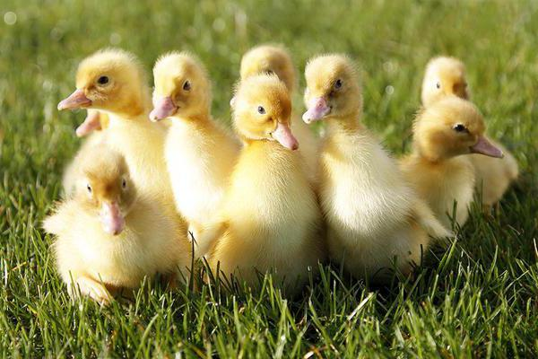
Рисунок 3.3. – Молодняк уток породы «Мулард»

Убойный вес в 3,5-4 кг большинство особей набирает к двум месяцам. При хорошем откорме вес одной особи в 60 дней может легко перевалить за отметку в 4 кг, при этом жира в мясе будет очень мало. В домашних условиях разводят этих птиц не дольше 90 дней (трех месяцев). Рекомендуется проводить убой в 60 и 90 дней (2 и 3 месяца соответственно), между этими периодами лучше утят не трогать. Это из-за того, что примерно на 70 дне жизни у утят начинается линька.

Молодняк уток породы «Башкирка». Башкирская цветная утка может быть двух окрасов: хаки и чёрная-белогрудая. При этом селезни более яркие, их расцветка напоминает диких особей.

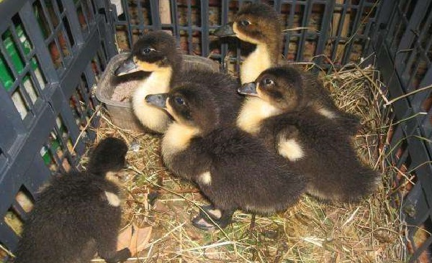
Рисунок 3.4. – Молодняк уток породы «Башкирка»

Средняя масса взрослого селезня башкирской утки около 4 кг, жировые отложения минимальные. От веса 70% уходит в чистое мясо, нежное, без особого привкуса. Среднее количество яиц, снесенное башкирскими утками за 280 дней – 238 штук. Вес каждого около 90 г. За первых 30 дней жизни утёнок набирает 80% своей взрослой массы. Его вес в 6 недель – 2,9 кг.
Башкирские утки относятся к мясояичным породам. Яйценоскость во многом зависит от разновидности. Так Башкирки цвета «хаки» за 280 дней репродуктивного периода способны произвести до 217 яиц.

Молодняк уток породы «Агидель». Утки Агидель являются разновидностью мясных бройлеров. Эта порода отлично зарекомендовала себя при разведении уток на мясо, как в условиях закрытого содержания, так и на вольном выпасе. Агидель получена в результате скрещивания пород Благоварская, Супер М, а также Индийский бегун.

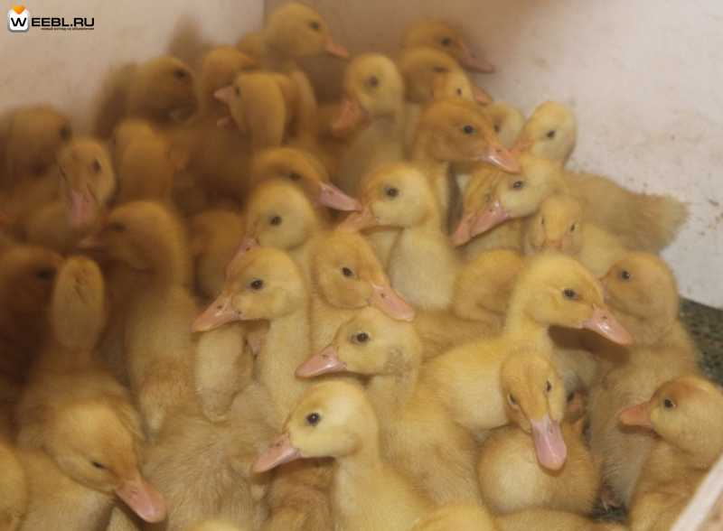
Рисунок 3.5. – Молодняк уток породы «Агидель»

Утки «Агидель» имеют ярко-выраженную «мясную» внешность. Тело у них широкое и длинное, горизонтально посаженное. От бегунов они взяли отличную продуктивность в плане яйценоскости. От супер М – способность быстро наращивать массу тела при небольших затратах корма, а от благоварского кросса – мягкое перо чистого белого цвета, очень ценящееся на рынке.
Утки породы «Агидель» характеризуются быстрым набором веса. При правильном питании и благоприятных условиях содержания в 6 недель вес селезня составляет в среднем 3,2 килограмма для селезня и 2,95 для утки. Передержка поголовья птицы на неделю от этой контрольной точки приведет к показателю 3,79 для самца и 3,46 для самки. Дальнейшее содержание не приводит к значительному увеличению веса, перо грубеет.

Молодняк уток породы «Голубой Фаворит». Эта порода уток была выведена в Башкирии, на племенном птицезаводе «Благоварский» в 1998 году. За основу была взята белая пекинская утка, которая длительное время скрещивалась и отбиралась. Первоначально она использовалась для промышленного разведения, но благодаря прекрасным «эксплуатационным» характеристикам порода уток голубой фаворит все чаще встречается и в фермерских хозяйствах, и на обычных сельских подворьях. Взрослые особи – это крупные птицы с красивым, голубовато-дымчатым окрасом пера, который может варьироваться от светлых до довольно темных тонов. Это не является браком, и подобное разделение связано с генетическими особенностями породы.

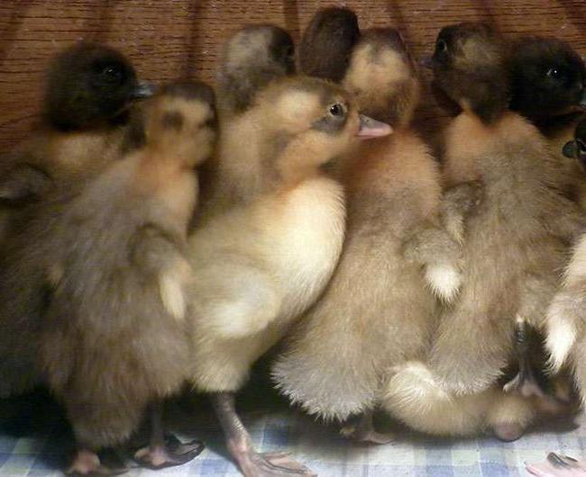
Рисунок 3.6. – Молодняк уток породы «Голубой Фаворит»

Голубая утка считает крупной птицей. Телосложение – плотное, мускулистое, корпус продолговатый, грудь практически не выпуклая. Шея длинная, голова довольно-таки крупных размеров, с плоским и длинным клювом. Лапы массивные, короткие и расставлены широко.
Цвет лап и клюва зависит от оперения, которое может быть разным. Самый распространенный окрас оперения — дымчато-голубой. Именно благодаря столь необычному цвету оперения данная утка получила свое название.
Утки породы «Голубой Фаворит» очень быстро и, что самое главное, легко откармливается. Ко второму месяцу своей жизни ее масса тела может достигать 3-3,5 кг. Ко времени достижения половой зрелости селезень «Голубой Фаворит» весит около 5 кг, а утка данной породы – 4 кг. Яйценоскость довольно неплохая, учитывая, что порода относится к мясному направлению – 100-140 яиц за один сезон, в год голубая утка может снести около 200-240 штук. В среднем вес одного яйца – 80-85 грамм.

Молодняк индеек породы «Хайбрид Грейд Мейкер». Хайбрид Грейд Мейкер – средне-тяжёлый кросс белой широкогрудой индейки разработан селекционерами компании Hendrix Genetics в Канаде.
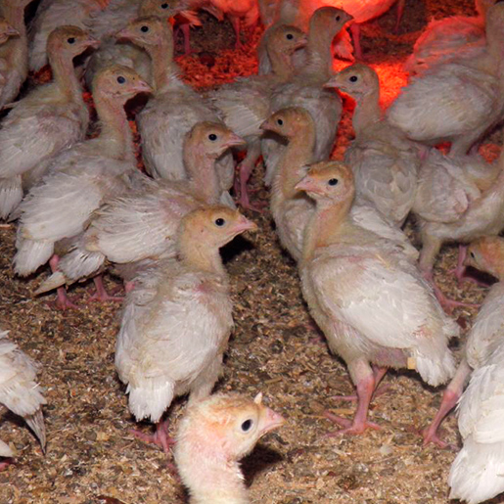
Рисунок 3.7. – Молодняк индейки породы «Хайбрид Грейд Мейкер»

Индейка Грейд Мейкер идеально адаптирована для выращивания в условиях небольших фермерских хозяйств и подворья. Использование кросса Грейд Мейкер позволяет получать тушку оптимального размера и превосходного качества без применения интенсивных методов выращивания. Птица менее требовательна к условиям выращивания и более устойчива к заболеваниям по сравнению с тяжёлыми кроссами. Это средний мясной кросс индейки, который менее прихотлив в содержании в отличие от других тяжелых кроссов, а ее главная особенность - высокая мясная скороспелость и готовность к убою уже на 10-12 неделе, когда тушка весит не менее 4-5 кг и имеет самый презентабельный вид, что позволяет реализовывать ее в неразделанном виде. В Европе ее называют праздничной индейкой. Набор веса индюки за 140 дней 18-20 кг.

Молодняк индеек породы «Хайбрид Конвертер». Индюки Хайбрид Конвертер были выведены в Канаде ведущими специалистами в области селекции. Задачей учёных было получать от новой породы диетическое мясо в промышленных масштабах. Получить такой гибрид удалось путём скрещивания Бронзовых широкогрудых индеек и Белых голландских. На сегодняшний день данный кросс числится в лидерах по популярности среди всех индеек мира, и продажи его растут неуклонно. За склонность набирать большой вес индейка Хайбрид Конвертер заслужила у фермеров прозвище «индостраус».

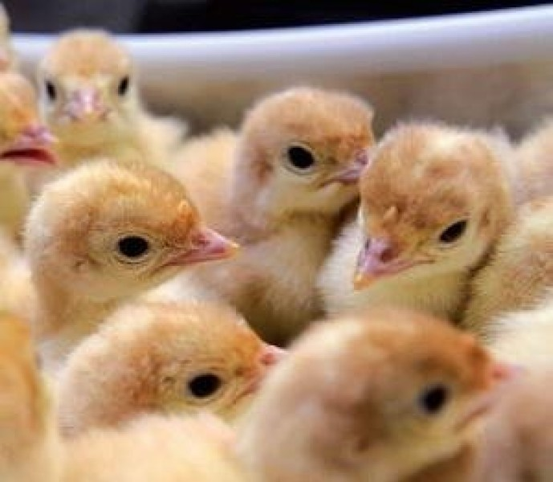
Рисунок 3.8. – Молодняк индейки породы «Хайбрид Конвертер»

В настоящее время Хайбрид Конвертер успешно завоёвывает и российский рынок, как коммерческий, так и хозяйственный, поскольку гибрид, по отзывам, менее прихотлив в содержании, чем большинство местных пород.
К достоинствам индейки Конвертер относятся: привлекательный товарный вид тушки, отличные мясные качества, высокая степень мясной скороспелости.
Птицы идеально приспособлены к разведению в небольших фермерских угодьях и подворьях. Их можно выращивать в любых климатических условиях. При правильном содержании и взрослые птицы, и потомство устойчивы ко многим заболеваниям.

Мясо гуся

Мясо гуся обладает целым рядом особенностей, которые определяют его основные свойства как продукта питания. Прежде всего, это касается большого количества жира. Тушка гуся примерно на 40% состоит из жиров. Однако это почти не сказывается на калорийности – в 100 г гусиного мяса содержится всего 160 ккал. Это объясняется тем, что гусиный жир по своим свойствам существенно отличается от жира курицы. Если куриный жир является источником канцерогенов и прочих вредных веществ, то жир гуся легко перерабатывается нашим организмом и не только служит отличным источником энергии, но еще способствует выведению токсинов.
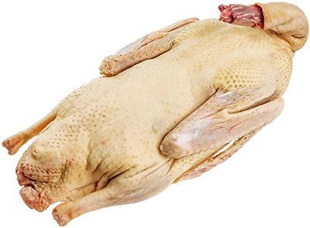
Рисунок 3.9. – Тушка гуся

В 100 грамма мяса гуся содержится примерно 160 ккал. Содержание минеральных веществ в этом продукте приведено в таблице 3.2.
Таблица 3.2.
Вещество | Количество в 100 г.
Калий | 420 мг
Железо | 2,57 мг
Цинк | 2,34 мг
Магний | 24 мг
Натрий | 87 мг
Кальций | 13 мг
Фосфор | 312 мг
Медь | 306 мкг
Марганец | 24 мкг

Гусиное мясо содержит витамины группы B и некоторые другие. Все они приведены в таблице 3.3.
Таблица 3.3.
Витамин | Количество в 100 г.
A | 0,012 мг
B1 | 129 мкг
B2 | 377 мкг
B5 | 1,97 мг
B6 | 0,64 мг
B9 | 31 мкг
B12 | 0,49 мкг
C | 7,2 мг
PP | 4,28 мг
Холин | 63,6 мг

В мясе гуся много аминокислот, которые стимулируют рост триптофана, лизина, аргинина, а также глютаминовой кислоты, активно участвующей в освобождении организма от продуктов распада, прежде всего от аммиака.

Мясо утки

Утятина, как и другие вида мяса, является отличным источником высококачественного белка, содержит сбалансированный набор аминокислот. Порция утиного мяса обеспечит щедрым количеством железа, фосфора, цинка, меди, селена, тиамина, рибофлавина, ниацина, пантотеновой кислоты, витаминов В6 и В12. Немного меньше в птичьем филе есть калия, магния, витаминов Е, А, С и фолиевой кислоты.
Кстати, в 100 г утятины содержится почти половина рекомендуемой суточной нормы ниацина (никотиновой кислоты), который способствует снижению «плохого» холестерина в кровотоке. Железо, содержащееся в филе, улучшает состав крови, обеспечивает организм необходимыми жизненными силами. Также утиное мясо известно как богатый источник витамина В6 – вещества, важного для формирования антител в человеческом организме и благотворно влияющего на клетки нервной системы (так же как и витамины В5 и В12). Селен, входящий в витаминно-минеральный комплекс утиного мяса, активизирует функции щитовидной железы, а цинк восстанавливает иммунную систему.
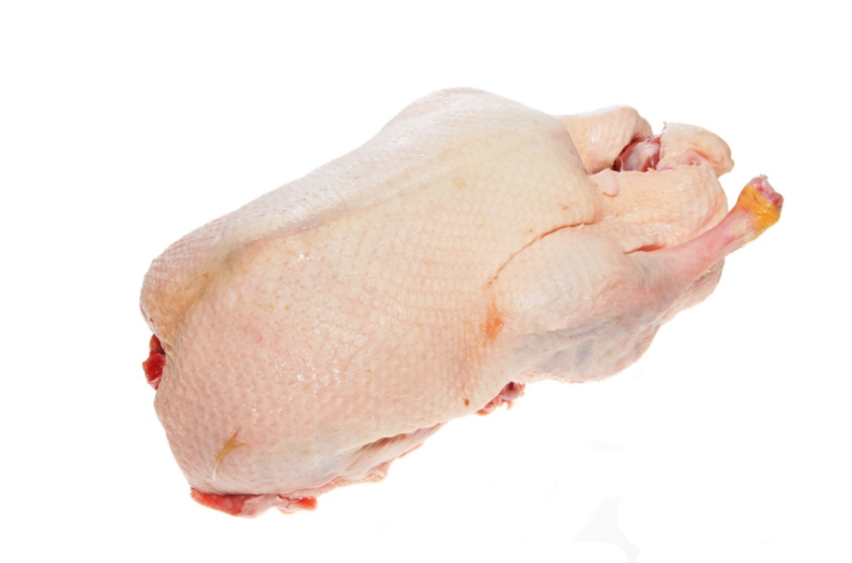
Рисунок 3.10. – Тушка утки

По своей питательной композиции утятина очень похожа на другие виды мяса. Бедро, голень и утиная грудка без кожи – наиболее диетические части. Они содержат меньше жира и калорий, чем курица или индейка. По этой причине постная утятина отлично подходит в качестве ингредиента любой диеты. Но важно знать, что утиный жир также является весьма полезным пищевым компонентом и обладает многими плюсами.
Таблица 3.4.
Пищевая ценность утиного мяса (на 100 г. сырого продукта)
 | Мясо с кожей | Постное мясо
Калорийность | 337 ккал | 201 ккал
Жиры | 28 г | 11 г
Белки | 19 г | 24 г
Углеводы | 0,95 г | 1,2 г
Железо | 2,6 мг | 2,6 мг
Калий | 205 мг | 252 мг
Кальций | 13 мг | 12 мг
Магний | 15 мг | 20 мг
Марганец | 0,03 мг | 0,03 мг
Медь | 0,24 мг | 0,24 мг
Натрий | 60 мг | 65 мг
Селен | 21 мкг | 22 мкг
Тиамин | 0,18 мг | 0,27 мг
Фосфор | 157 мг | 203 мг
Цинк | 1,8 мг | 2,7 мг
Витамин А | 210 МЕ | 77 МЕ
Витамин В2 (рибофлавин) | 0,27 мг | 0,47 мг
Витамин В3 (никотиновая кислота) | 4,8 мг | 5,1 мг
Витамин В5 (пантотеновая кислота) | 1,1 мг | 1,5 мг
Витамин В6 (пиридоксин) | 0,18 мг | 0,26 мг
Витамин В9 (фолиевая кислота) | 6 мкг | 11 мкг
Витамин В12 | 0,3 мкг | 0,4 мкг
Витамин Е (токоферол) | 0,8 мг | 0,8 мг
Насыщенные жирные кислоты | 9,7 г | 4,2 г
Мононенасыщенные жирные кислоты | 12, 9 г | 3,7 г
Полиненасыщенные жирные кислоты | 3,7 г | 1,4 г
Линолевая кислота | 3,4 г | 1,3 г

Мясо индейки

По химическому составу, диетическим качествам и вкусовым достоинствам индюшиное мясо превосходит мясо других видов домашней птицы. Основная масса мышечной ткани тушек индеек относится к так называемому белому мясу. Оно имеет особый привкус, свойственный мясу дичи (рябчика, фазана и др.). Мясо имеет приятный своеобразный вкус и высокую питательную ценность. В сравнении с другими видами домашней птицы, индейки имеют самый высокий выход съедобных частей, которые достигают более 70%. Их мясо отличается высоким содержанием белка и небольшим содержанием жира. Это делает мясо индеек ценным диетическим продуктом. Мясо индеек – это наилучший выбор из всех видов диетического мяса, что доказывают показатели, приведенные в таблице 3.5.
Таблица 3.5.
Количество в 100 гр. | Белок | Жир | Калории
Индейка | 25 | 4 | 134

Мясо индейки – один из наиболее ценных белковых продуктов, являющихся важнейшим источником полноценного белка животного происхождения, липидов с высоким уровнем незаменимых аминокислот. Оно обладает высокими диетическими свойствами и вкусовыми достоинствами. Мясо индеек считают мясом будущего. Индейки превосходят птицу других видов по живой массе, выходу съедобных частей тушек (свыше 70%) и массе мышечной ткани (свыше 60%). Это мясо содержит много белка и мало жира, оно пригодно для приготовления блюд по кулинарным рецептам всех стран мира. Так, в 1 кг мяса индеек в среднем содержится 216 г протеина и 69 г жира, в мясе бройлеров – 186 и 123 г, в свинине – 166 и 225 г, в говядине (вырезка) – 189 и 135 г, в баранине – 179 и 187 г.

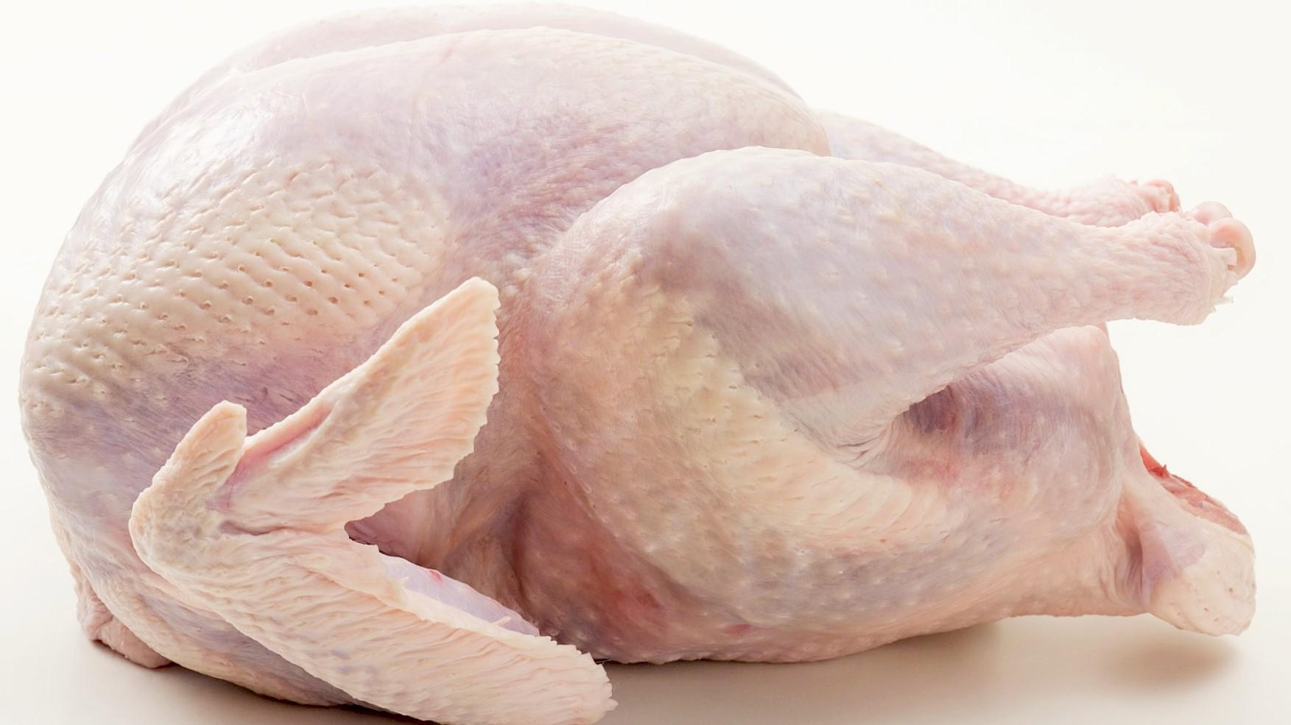
Рисунок 3.11. – Тушка индейки

Мясо индеек по сравнению со всеми остальными видами мяса птицы богаче витаминами группы В и имеет самое низкое содержание холестерина. В мясе индейки соотношение белка и жира близко к оптимальному. По содержанию питательных веществ мясо индеек практически незначительно отличается от мяса скота. Высок уровень незаменимых аминокислот в белках мяса индеек. На основании этого необходимо отметить, что мясо птицы является важнейшим источником полноценного белка животного происхождения. Белки пищи служат строительным материалом для мышечной ткани, ферментов, гормонов. Липиды индейки содержат высокий уровень ненасыщенных жирных кислот и особенно ценны полиненасыщенные жирные кислоты – линолевая, линоленовая и арахидоновая. Разные ткани мяса индеек классифицируют по их промышленному значению и различают мышечную, жировую, соединительную, хрящевую костную и кровь. Главной составной частью мяса птицы, несомненно, является мышечная ткань. Доля мышечной ткани в тушках индейки 1-й и 2-й категорий находится в пределах 44-47% и занимает естественно доминирующее значение. Мясо индейки содержит все необходимые ингредиенты и практически может полностью удовлетворить потребности человека в животном белке. Учитывая высокое содержание белка и низкое жира, мясо индейки может быть использовано для производства диетических продуктов. Мясо индеек – отличное сырье для глубокой переработки и приготовления разнообразных, готовых к употреблению диетических продуктов, рекомендованных при гипертонической болезни, атеросклерозе, заболеваниях желудочно-кишечного тракта.
По данным USDA Nutrient Database в 100 г. грудинки индейки содержится:
- вода – 74,07 г.;
- белки – 17,07 г.;
- жиры – 1,66 г.;
- углеводы – 3,71 г.;
- клетчатка (пищевые волокна) – 0,5 г.;
- зола – 2,99 г.
Витамины:
- витамин А (ретинол) – 10 мкг.;
- витамин В1 (тиамин) – 0,13 мг.;
- витамин В2 (рибофлавин) – 0,32 мг.;
- ниацин (витамин В3 или РР) – 0,11 мг.;
- витамин В5 (пантотеновая кислота) – 0,166 мг.;
- витамин В6 (пиридоксин) – 0,128 мг.;
- фолиевая кислота (витамин В9) – 4 мкг.;
- витамин В12 (цианокобаламин) – 0,09 мкг.;
- витамин С (аскорбиновая кислота) – 5,7 мг.;
- витамин Д (холекальциферол) – 0,1 мкг.;
- витамин Е (токоферол) – 0,09 мг.;
- холин (витамин В4) – 66,4 мг.
Макроэлементы:
- калий – 302 мг.;
- кальций – 8 мг.;
- магний – 21 мг.;
- натрий – 1915 мг.;
- фосфор – 162 мг.
Микроэлементы:
- железо – 1,44 мг.;
- марганец – 18 мкг.;
- медь – 40 мкг.;
- цинк – 1,33 мг.;
- селен – 22,8 мкг.

3.3. Технология производства продукта

Настоящим проектом предусмотрено производство нескольких видов продукции птицеводства в КФХ Платонов А.С., что в свою очередь определяет характер производственной деятельности, которая складывается из нескольких технологических процессов:
- инкубация яиц сельскохозяйственной птицы с выводом молодняка;
- реализация населению части молодняка птицы, выведенного в хозяйстве;
- доращивание в хозяйстве молодняка птицы;
- убой птицы и реализация охлажденного мяса населению;
- копчение мяса птицы с последующей реализацией населению.
Проектирование технологических процессов на предприятии выполнено с учетом норм технологического проектирования птицеводческих предприятий НТП-АПК 1.10.05.001-01, разработанных ФГУП «Научно-исследовательский и проектный институт агропромышленного комплекса».

Инкубация яиц сельскохозяйственной птицы с выводом молодняка

Инкубация яиц птицы будет осуществляться в специально построенном для этих целей помещении – инкубатории. Площадь запланированного инкубатория составляет 99 кв.м.
Все проводимые в инкубатории операции можно объединить в, три группы:
- приемка и обработка яиц;
- инкубация яиц;
- вывод и обработка молодняка.
В помещении инкубатория будет создаваться избыточное давление воздуха, чтобы он перемещался по направлению от зоны приемки инкубационных яиц до зоны вывода и отправки молодняка.
Для инкубации яиц будут использоваться инкубаторы отечественного производства следующих типов: ТГБ-280ВА БИО и АИ-600.
В инкубаторе в разные сроки развития зародышей температура варьируется:
- в первые 2 дня – 38°С;
- с 3 по 10 день – 37,8°С;
- с 11 по 16 день – 37,5°С;
- с 17 по 19 день – 37,2°С;
- с 20 по 2 день – 36,9- 37°С.
Однако придерживаться таких рекомендаций очень трудно, если в камере находятся яйца с эмбрионами разных возрастов. Поэтому при инкубации выбрана оптимальная температура 37,5-37,7°С.
Влажность воздуха в инкубаторе влияет на обогрев яиц и испарение ими влаги. В инкубации используется показатель относительной влажности 50-60%. Во время вывода ее повышают до 68-72%.
Во время инкубации яйца поглощают большое количество кислорода и выделяют много диоксида углерода, поэтому необходим приток свежего воздуха. Недостаток кислорода вызывает уродства и гибель зародышей. Нормальный состав воздуха в инкубаторе обеспечивается при его 46-кратном обмене в 1 ч.
Для обеспечения равномерного обогрева яйца необходимо поворачивать каждые 1-2 часа вплоть до перевода их на вывод.
Выводной период отличается от инкубационного, прежде всего тем, что лотки с яйцами прекращают поворачивать. В этот период влажность воздуха в камере 68-72%, а температуру снижают до 37,2°С.
Главное отличие при инкубации утиных, гусиных и индюшиных яиц по сравнению с куриными заключается в том, что у них различная масса яиц и соответственно различная продолжительность инкубационного периода. Чем крупнее яйца, тем больше места они занимают в лотках и, следовательно, тем меньше их вмещается в инкубатор. Совместная инкубация яиц птицы разных видов крайне нежелательна.
Яйца уток чаще, чем других видов птицы, бывают загрязнены. Через крупные поры скорлупы микроорганизмы свободно проникают внутрь яйца, быстро там размножаются, и возникает так называемый «тумак». Поэтому во время инкубации необходимо внимательно следить и немедленно удалять яйца с потемневшей зеленоватой или синеватой скорлупой.
Утиные яйца укладываются в лоток горизонтально или наклонно 30-40°. Продолжительность инкубации утиных яиц кряквенных пород и линий составляет 27,5-28,0 суток, мускусных уток – 34-36 суток. В выводной шкаф их переносят на 24-25 и 30-З2 сутки соответственно.
Яйца гусей самые крупные из яиц. Этим и объясняется горизонтальная закладка их в лотки. Однако при горизонтальном расположении яйца укладываются не слишком плотно и пустоты между ними заполняют бумагой, чтобы избежать их перемещения и выпадения при поворотах лотка.
В период инкубации с l по 15 день режим должен быть примерно таким же, как для куриных яиц. С 14 дня температуру снижают до 37,4°С и 2 раза в день яйца охлаждают по той же схеме, как и для утиных яиц. Срок инкубации гусиных яиц 29,5-30 суток. В выводной шкаф их переносят на 27,5-28 сутки инкубации.
Инкубация гусиных и утиных яиц будет осуществляться в две закладки:
1) с 01 марта по 01 апреля – 1000 шт.;
2) с 01 апреля по 01 мая – 1000 шт.;

Режим инкубации индюшиных яиц близок к таковому куриных, поэтому при необходимости допускается их совместное инкубирование. Индюшиные яйца укладывают в лоток наклонно (30-40°) или горизонтально. Срок инкубации 27-28 суток. На вывод переводят на 25 сутки инкубации. Средний оплод – 86-88%. Выживаемость – 85-87%. Инкубация яиц индейки будет осуществляться в три закладки:
1) с 20 февраля по 20 марта – 1000 шт.;
2) с 25 марта по 25 апреля – 1000 шт.;
3) с 28 апреля по 28 мая – 1000 шт.

Планируется реализация молодняка птицы (гусей, уток, индеек) следующих возрастов:
- суточные;
- недельные;
- месячные.

Доращивание и откорм молодняка птицы

Гуси и утки. В хозяйстве планируется совместное выращивание гусей и уток с использованием комбинированной системы содержания: с 1 по 20-30-й день – в птичнике на полу с подстилкой (1,5 кг на голову), а летом – в летнем лагере под навесом.
В первые дни жизни температура в птичнике должна быть 26°С, а под обогревателем 30-32°С. Относительная влажность воздуха должна быть на уровне 65-70%. Рекомендуемая плотность посадки птицы, голов на 1 м² площади пола: в возрасте 1-63 дня – 4; 64-120 дней – 3; 211-240 дней – 1,5.
Таблица 3.6.
Технологический процесс выращивания гусей на мясо
Наименование показателя | Проект | Нормативная база
Наименование показателя | Проект | Норма | Примечание
Поголовье
Среднегодовое поголовье, голов | 500
Получение поголовья
Яйценоскость за год, шт. | 17
Получено всего яиц за год, шт. | 8500 | 88,0 | Выход инкубационных яиц, %
Получено инкубационных яиц за год, шт. | 7480
Передано яиц на инкубацию, шт. | 1100 | 88,0 | Средний оплод, %
Выход цыплят, голов | 968 | 94,0 | Сохранность, %
Инкубация яиц
Продолжительность инкубационного периода, дней | 30
Количество партий мяса в год | 2
Численность одной партии | 300
Откорм
Продолжительность откорма, дней
Поголовье, поставленное на откорм, голов | 600
Поголовье, снимаемое с откорма, голов | 500
Среднегодовое поголовье на откорме, голов | 600
Живая масса гусей, тонн | 5,0 | 10 | Живая масса откормленной головы, кг
Годовой объем валовой продукции (мясо охлажденное), тонн | 3,02 | 60,4 | Выход мяса (в остывшем виде) в % от живой массы птицы
Расход корма, год/кг |  | 3,7 | На 1 кг живой массы

Планируемые объемы производства продуктов от выращивания гусей приведены в таблице 3.7.
Таблица 3.7.
План производства основной продукции хозяйства (гуси) в 2017-2026 гг.
Продукция | 2017 г. | 2018 г. | 2019 г. | 2020 г. | 2021 г. | 2022 г. | 2023 г. | 2024 г. | 2025 г | 2026 г.
Инкубационные яйца гуся | 0 | 2640 | 2914 | 3188 | 3462 | 3736 | 4010 | 4284 | 4558 | 4832
Молодняк гуся (суточный), голов | 109 | 120 | 131 | 142 | 153 | 163 | 174 | 185 | 196 | 207
Молодняк гуся (недельный), голов | 109 | 120 | 131 | 142 | 153 | 163 | 174 | 185 | 196 | 207
Молодняк гуся (месячный), голов | 109 | 120 | 131 | 142 | 153 | 163 | 174 | 185 | 196 | 207
Мясо гуся (охлажденное), тонн | 0 | 2,718 | 2,99 | 3,262 | 3,533 | 3,805 | 4,077 | 4,7837 | 4,621 | 4,892
Мясо гуся (копченое), тонн | 0 | 0,302 | 0,332 | 0,362 | 0,393 | 0,423 | 0,453 | 0,483 | 0,513 | 0,544
Пухо-перовое сырье, кг | 0 | 185 | 203,5 | 222 | 240,5 | 259 | 277,5 | 296 | 314,5 | 333

Таблица 3.8
Технологический процесс выращивания уток на мясо
Наименование показателя | Проект | Нормативная база
Наименование показателя | Проект | Норма | Примечание
Поголовье
Среднегодовое поголовье, голов | 500
Получение поголовья
Яйценоскость за год, шт. | 50
Получено всего яиц за год, шт. |  | 85,0 | Выход инкубационных яиц, %
Получено инкубационных яиц за год, шт.
Передано яиц на инкубацию, шт. | 1100 | 88,0 | Средний оплод, %
Выход цыплят, голов | 968 | 93,0 | Сохранность, %
Инкубация яиц
Продолжительность инкубационного периода, дней | 30
Количество партий мяса в год | 2
Численность одной партии | 300
Откорм
Продолжительность откорма, дней
Поголовье, поставленное на откорм, голов | 600
Поголовье, снимаемое с откорма, голов | 500
Среднегодовое поголовье на откорме, голов | 600
Живая масса уток, тонн |  | 4,0 | Живая масса откормленной головы, кг
Годовой объем валовой продукции (мясо охлажденное), тонн |  | 59,8 | Выход мяса (в остывшем виде) в % от живой массы птицы
Расход корма, год/кг |  | 3,2 | На 1 кг живой массы

Планируемые объемы производства продуктов от выращивания уток приведены в таблице 3.9.
Таблица 3.9.
План производства основной продукции хозяйства (утки) в 2017-2026 гг.
Продукция | 2017 г. | 2018 г. | 2019 г. | 2020 г. | 2021 г. | 2022 г. | 2023 г. | 2024 г. | 2025 г | 2026 г.
Инкубационные яйца утки | 0 | 7400 | 8150 | 8900 | 9650 | 10400 | 11150 | 11900 | 12650 | 13400
Молодняк утки (суточный), голов | 106 | 117 | 127 | 138 | 149 | 159 | 170 | 180 | 191 | 202
Молодняк утки (недельный), голов | 106 | 117 | 127 | 138 | 149 | 159 | 170 | 180 | 191 | 202
Молодняк утки (месячный), голов | 265 | 343 | 127 | 138 | 149 | 159 | 170 | 180 | 191 | 202
Мясо утки (охлажденное), тонн | 0 | 1,076 | 1,184 | 1,291 | 1,4 | 1,507 | 1,615 | 1,723 | 1,83 | 1,938
Мясо утки (копченое), тонн | 0 | 0,12 | 0,132 | 0,144 | 0,155 | 0,167 | 0,179 | 0,191 | 0,203 | 0,215
Пухо-перовое сырье, кг | 0 | 60 | 66 | 72 | 78 | 84 | 90 | 96 | 102 | 108

Индейка. В возрасте 1-4 недели индюшат содержат на полу под брудерами или в клеточных батареях, а затем напольно с использованием выгульных площадок. В виде подстилочного материала выступает деревянная стружка, лузга подсолнечника, солома. В первую неделю жизни следует соблюдать температурный режим на уровне 32-35°С, во вторую – 29-32°С, в третью – 27-29°С, с 4-6-недельного возраста температуру следует постепенно понижать до 20°С, а с 7 недель и до конца откорма – 14-16°С.
Плотность посадки индюшат среднего и тяжелого кроссов при выращивании до 17 недель – 4 гол/м², легкого – 5 гол/м². Фронт кормления для индюшат среднего и тяжелого кроссов 4 см/гол., легкого – 3 см/гол., фронт поения для всех кроссов 2 см/гол. Бункерные кормушки и поилки устанавливают на уровне спины птицы и поднимают их по мере роста индюшат. Это позволяет снизить потери кормов и воды при поедании.
Оптимальным сроком откорма является возраст 154 дня для самок и 182 дня – для самцов. Живая масса при откорме составит 5,8 кг и 11,4 кг соответственно. При таких сроках откорма среднесуточный прирост живой массы одной головы и затраты корма на 1 кг прироста находятся в оптимальном соотношении. В эти сроки убоя тушка индеек достигает товарного вида. При дальнейших сроках откорма затраты корма на единицу продукции резко возрастают.
Цикличная технология позволяет обеспечить плановую работу предприятия и эффективно загружать производственные мощности.
Циклограмма откорма птицы построена на основе метода «ВСЕ В – ВСЕ ИЗ». Суть этого метода заключается в том, что предварительно выращенные молодые индюки (в возрасте приблизительно от 4 до 5 недель) вместе помещаются в птичник. На 15-17 неделе жизни самок забивают, а самцы до завершения откорма получают в распоряжение всю площадь птичника. После выведения самцов из птичника на 19-22 неделе жизни вся система чистится и дезинфицируется.
К производству принята птица тяжелого типа породы «Хайбрид Конвертер», для которой применяют следующие периоды откорма:
- самцы: 19-22 недели, вес 19,0-22,5 кг;
- самки: 15-17 недель, вес 9,5-11,5 кг.
С учетом того, что количество самок и самцов в партии составляет примерно 50:50, средний вес самца – 18 кг, самки – 12 кг, то вес живой птицы для продажи рассчитывается как 15 кг. Выход продукции в убойном весе составляет 70% массы тела. Сохранность поголовья, принятая в расчетах, составляет 95%. На доращивании и откорме в хозяйстве будут находиться 500 голов индейки.
Таблица 3.10.
Технологический процесс выращивания индеек на мясо
Наименование показателя | Проект | Нормативная база
Наименование показателя | Проект | Норма | Примечание
Поголовье
Среднегодовое поголовье, голов | 1500
Получение поголовья
Яйценоскость за год, шт. | 20
Получено всего яиц за год, шт. | 15000 | 80,0 | Выход инкубационных яиц, %
Получено инкубационных яиц за год, шт. | 12000
Передано яиц на инкубацию, шт. | 3500 | 88,0 | Средний оплод, %
Выход цыплят, голов | 3080 | 87,0 | Сохранность, %
Инкубация яиц
Продолжительность инкубационного периода, дней | 30
Количество партий мяса в год | 3
Численность одной партии | 550
Откорм
Продолжительность откорма, дней
Поголовье, поставленное на откорм, голов | 1650
Поголовье, снимаемое с откорма, голов | 1650
Среднегодовое поголовье на откорме, голов | 1650
Живая масса индеек, тонн | 19,8 | 12,0 | Живая масса откормленной головы, кг
Годовой объем валовой продукции (мясо охлажденное), тонн | 13,048 | 65,9 | Выход мяса (в остывшем виде) в % от живой массы птицы
Расход корма, год/кг |  | 3,9 | На 1 кг живой массы

Планируемые объемы производства продуктов от выращивания индейки приведены в таблице 3.11.
Таблица 3.11.
План производства основной продукции хозяйства (индейка) в 2017-2026 гг.
Продукция | 2017 г. | 2018 г. | 2019 г. | 2020 г. | 2021 г. | 2022 г. | 2023 г. | 2024 г. | 2025 г | 2026 г.
Инкубационные яйца индейки | 0 | 8500 | 9200 | 10012 | 10952 | 12052 | 13312 | 14748 | 16360 | 18196
Молодняк индейки (суточный), голов | 0 | 343 | 416 | 484 | 545 | 599 | 646 | 685 | 716 | 736
Молодняк индейки (недельный), голов | 0 | 343 | 415 | 483 | 544 | 598 | 645 | 685 | 715 | 736
Молодняк индейки (месячный), голов | 0 | 343 | 415 | 483 | 544 | 598 | 645 | 685 | 715 | 736
Мясо индейки (охлажденное), тонн | 0 | 10,675 | 11,744 | 12,917 | 14,198 | 15,622 | 17,188 | 18,903 | 20,789 | 22,867
Мясо индейки (копченое), тонн | 0 | 1,186 | 1,304 | 1,435 | 1,577 | 1,735 | 1,909 | 2,1 | 2,309 | 2,540

3.4. Характеристики закупаемого имущества

Для организации производства и развития инфраструктуры планируется закупить оборудование, представленное ниже в таблице 3.12.
Таблица 3.12.
Перечень приобретаемого оборудования
№ | Наименование | Количество, шт. | Стоимость за ед., тыс. руб. | Всего затрат, тыс. руб.
1. | Инкубатор ТГБ-280ВА БИО | 5 | 21,1 | 105,5
2. | Инкубатор АИ-600 | 1 | 50,0 | 50,0
3. | Брудер для цыплят | 20 | 5,9 | 118,0
4. | Клетки для транспортировки | 20 | 1,0 | 20,0
5. | Приточно-вытяжная вентиляция | 1 | 50,0 | 50,0
6. | Морозильный ларь | 2 | 35,0 | 70,0
7. | Коптильная камера | 1 | 50,0 | 50,0
8. | Перосъемная машина | 1 | 60,0 | 60,0
9. | Генератор бензиновый | 1 | 20,0 | 20,0
 | Итого |  |  | 543,5

3.5. Характеристика объекта строительства

В ходе реализации настоящего проекта запланировано строительство здания птичника-инкубатория.
Таблица 3.13.
Характеристика объектов строительства
Наименование объекта | Назначение | Площадь
Производственные помещения
Птичник-инкубаторий | Помещения для инкубации и вывода молодняка птицы | 100,0 кв.м.

Конструктивные решения птичника-инкубатория (рисунок 3.12.):
- фундамент: монолитный железобетонный столбчатого типа;
- здание запроектировано из металлического каркаса с пространственными металлическими фермами и связями;
- стены: сэндвич-панели, стеклопакеты;
- кровля: двускатная;
- полы: наливные по бетонной подготовке;
- остекление выполняется оконными блоками ПВХ с заполнением двухкамерными стеклопакетами;
- двери: металлические, утепленные, индивидуального изготовления.
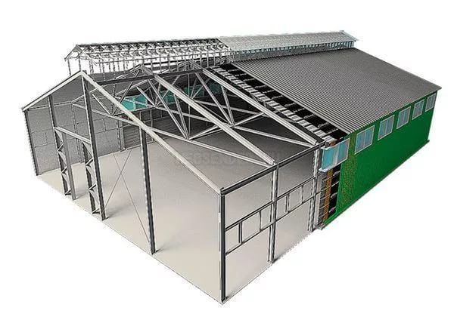
Рисунок 3.12. – Примерная конструкция птичника-инкубатория
Строительство предусмотрено в одну очередь во 2-3 квартале 2017 г. Сметная стоимость строительства птичника-инкубатория составляет 600,0 тыс. рублей. Строительно-монтажные работы будут выполняться собственными силами инициатора проекта.

3.6. Информация о бюджете проекта

Ниже в таблице 3.14. приведена информация о бюджете настоящего проекта.
Таблица 3.14.
Информация о расходах по проекту, тыс. руб.
№ п/п | Наименование статей | Общая стоимость | Фактически освоенные средства | Планируемые к освоению средства | Источники данных
1. | Строительно-монтажные работы, в том числе
1.1 | Строительство птичника-инкубатория | 600,0 | 0 | 600,0 | Сметные расчеты
2. | Машины и оборудование, в том числе
2.1 | Инкубатор ТГБ-280ВА БИО | 105,5 | 0 | 105,5 | Коммерческое предложение
2.2 | Инкубатор АИ-600 | 50,0 | 0 | 50,0 | Коммерческое предложение
2.3. | Брудер для цыплят | 118,0 | 0 | 118,0 | Коммерческое предложение
2.4. | Клетки для транспортировки | 20,0 | 0 | 20,0 | Коммерческое предложение
2.5. | Приточно-вытяжная вентиляция | 50,0 | 0 | 50,0 | Коммерческое предложение
2.6. | Морозильный ларь | 70,0 | 0 | 70,0 | Коммерческое предложение
2.7. | Коптильная камера | 50,0 | 0 | 50,0 | Коммерческое предложение
2.8. | Перосъемная машина | 60,0 | 0 | 60,0 | Коммерческое предложение
2.9. | Генератор бензиновый | 20,0 | 0 | 20,0 | Коммерческое предложение
3. | Прочие расходы
3.1. | Инкубационное яйцо | 570,0 | 0 | 570,0 | Коммерческое предложение
3.2. | Корм | 500,0 | 0 | 500,0 | Коммерческое предложение
 | ИТОГО: |  |  | 2213,5
3.7. Наличие необходимой документации по проекту

В таблице 3.15. приведен перечень документации, прилагаемой к настоящему проекту.
Таблица 3.15.
Перечень документации
Необходимый пакет документов | Отметка о наличии документа
Необходимый пакет документов | № документа | Дата выдачи | Срок действия
Правоустанавливающие документы:
1. Свидетельство о постановке на учет в налоговом органе физического лица по месту жительства на территории Российской Федерации |  |  | -
2. Свидетельство о государственной регистрации крестьянского (фермерского) хозяйства |  | 09.02.2017 г. | -

3.8. Экологические вопросы производства

С целью предотвращения загрязнения окружающей среды отходами производства предусмотрены следующие мероприятия:
- сброс хозяйственно-бытовых и производственных стоков в существующую канализационную сеть;
- сброс талых и дождевых стоков на птицефабриках в существующую ливневую сеть;
- вывоз и обеззаражевание помета с подстилкой (компоста) производится методом выдерживания его на компостной площадке в течении 3-6 месяцев;
- устройство водонепроницаемых жижесборников и соответствующей вертикальной планировки у хранилища помета с целью сбора дождевых и талых вод в жижесборники;
- транспортирование компоста на полевые площади производиться специальными транспортными средствами;
- водоохранные мероприятия при внесении компоста на сельскохозяйственные угодья включают строгое нормирование в зависимости от выращиваемых культур и соблюдения сроков внесения;
- дождевые и талые воды с территории заправочного пункта машин перед поступлением в канализацию проходят очистку в грязеотстойниках с бензомаслоуловителями;
- регулярный сброс павшей птицы в крафтмешки и вывоз на утилизационный участок.
4. АНАЛИЗ ПОЛОЖЕНИЯ ДЕЛ В ОТРАСЛИ

Птицеводство – одна из самых эффективных отраслей животноводства. Это наиболее наукоемкая и динамичная отрасль агропромышленного комплекса. Сельскохозяйственная птица отличается быстрыми темпами воспроизводства, интенсивным ростом, высокой продуктивностью и жизнеспособностью. Выращивание и содержание птицы требует меньших затрат живого труда и материальных средств на единицу продукции, чем в других отраслях животноводства.
Продукцией птицеводства является мясо, яйцо, пух, перо, органические удобрения (помет). Из сельскохозяйственных птиц наибольшее распространение имеют куры, индейки, гуси, утки. Все большее развитие в последние годы получает разведение цесарок, перепелов, страусов.
Динамика поголовья птицы во всех видах сельскохозяйственных организаций Российской Федерации за период с 2011 по 2016 гг. приведена на рисунке 4.1.
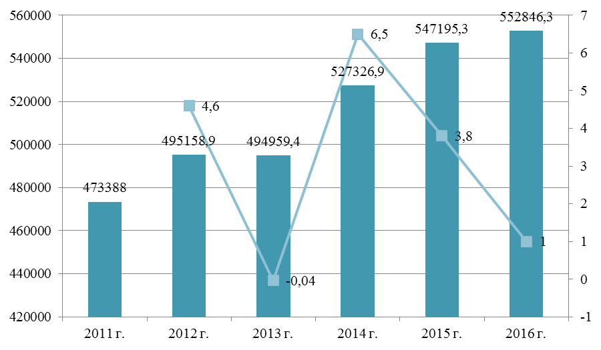
Рисунок 4.1. – Динамика поголовья птицы в Российской Федерации в 2011-2016 гг., тыс. голов

Прирост поголовья птицы в Российской Федерации в 2016 году по отношению к предыдущему году составил 1% (или 5651 тыс. голов). За 5 лет с 2011 г. поголовье птицы увеличилось на 79458,3 тыс. голов (или 16,8%).
Ниже в таблице 4.1. представлена информация о динамике поголовья птицы в федеральных округах Российской Федерации в 2011-2016 гг.

Таблица 4.1.
Динамика поголовья птицы по федеральным округам Российской Федерации в 2011-2016 гг.
Наименование федерального округа | Поголовье птицы, тыс. голов
Наименование федерального округа | 2011 г. | 2012 г. | 2013 г. | 2014 г. | 2015 г. | 2016 г.
Центральный ФО | 136601,5 | 126931 | 127118 | 139025 | 163936,3 | 170428,4
Северо-Западный ФО | 45048,5 | 46524 | 43244 | 45069 | 46358,1 | 45941,3
Северо-Кавказский ФО | 27632,1 | 16405 | 14519 | 17217 | 33699,7 | 36458,9
Приволжский ФО | 95022,9 | 81090 | 84000 | 92046 | 118342,0 | 116835,7
Уральский ФО | 40362,2 | 42477 | 43329 | 45199 | 51012,1 | 50639,6
Сибирский ФО | 55199,7 | 43637 | 43153 | 43538 | 54429,7 | 55325,9
Дальневосточный ФО | 10658,4 | 8791 | 8367 | 8681 | 10179,2 | 9804,2
Южный ФО | 62862,7 | 30050 | 31624 | 29830 | 69238,2 | 67412,3

На рисунке 4.2. приведена структура распределения поголовья птицы по федеральным округам Российской Федерации в 2016 г.
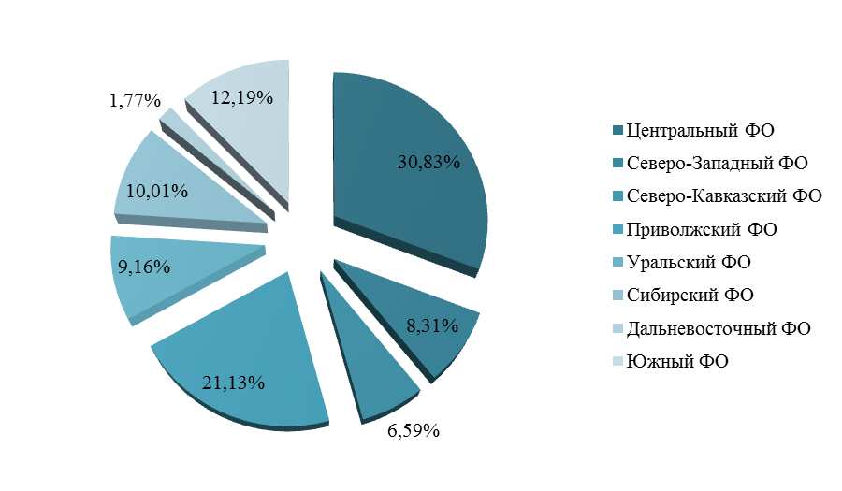
Рисунок 4.2. – Структура поголовья птицы по федеральным округам Российской Федерации в 2016 г., %

Тройку лидеров по поголовью птицы составляют: Центральный ФО, Приволжский ФО и Южный ФО. Совокупное поголовье птицы в этих федеральных округах составляет 64,15% общероссийского объема. Наименьшее поголовье птицы содержится в сельскохозяйственных предприятиях Дальневосточного ФО – 1,77%.
Ниже в таблице 4.2. представлена информация о динамике поголовья птицы в регионах Приволжского ФО в 2011-2016 гг.
Таблица 4.2.
Динамика поголовья птицы по регионам Приволжского ФО
в 2011-2016 гг.
Наименование региона | Поголовье птицы, тыс. голов
Наименование региона | 2011 г. | 2012 г. | 2013 г. | 2014 г. | 2015 г. | 2016 г.
Республика Башкортостан | 10373,4 | 6914 | 6952 | 7092 | 9345,7 | 11700,3
Республика Марий Эл | 4453,9 | 4831 | 5175 | 10982 | 12856,8 | 8693,8
Республика Мордовия | 8981 | 9825 | 12379 | 14785 | 16404,7 | 17303,4
Республика Татарстан | 14096,8 | 12531 | 12088 | 12509 | 16378,6 | 16882,5
Удмуртская Республика | 6448,6 | 5353 | 5336 | 5385 | 7273,1 | 7320,6
Чувашская Республика | 6448,6 | 2963 | 2942 | 3044 | 5181,7 | 3994,1
Пермский край | 6746,4 | 6230 | 6631 | 7013 | 7445,7 | 7836,5
Кировская область | 2172,7 | 1753 | 1789 | 1978 | 1995,1 | 2002,7
Нижегородская область | 9197,9 | 8451 | 7765 | 8407 | 10480,8 | 10531,5
Оренбургская область | 8065 | 5471 | 5316 | 5040 | 7404,1 | 7638,2
Пензенская область | 7694,2 | 7015 | 8326 | 8772 | 11071,8 | 11148,8
Самарская область | 3496,8 | 2049 | 3166 | 1922 | 4077,7 | 4001,2
Саратовская область | 6409,8 | 4402 | 3404 | 3845 | 6386,3 | 6351,4
Ульяновская область | 3883,4 | 3304 | 2733 | 1274 | 2039,8 | 1430,7

На рисунке 4.3. приведена структура распределения поголовья птицы по регионам Приволжского ФО в 2016 г.
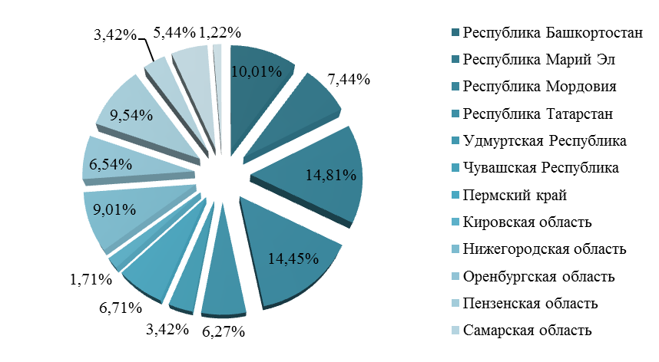
Рисунок 4.3. – Структура поголовья птицы по регионам Приволжского ФО в 2016 гг.

Лидирующие позиции по объемам поголовья птицы в Приволжском ФО занимают: Республика Мордовия, Республика Татарстан и Республика Башкортостан. Общая доля поголовья птицы в этих трех субъектов в округе составляет 39,27%. Аутсайдером по поголовью птицы в округе является Ульяновская область – 1,22%.
Объем российского рынка мяса птицы в 2015 году составил 4675 тыс. тонн, что на 1,8% больше (на 84,0 тыс. тонн), чем в 2014 году (рисунок 4.4.). За 5 лет, по отношению к 2010 году, объем рынка вырос на 32,9% (на 1159,0 тыс. тонн). За 10 лет, по отношению к 2005 году, показатели выросли почти в 2 раза (на 1959 тыс. тонн).
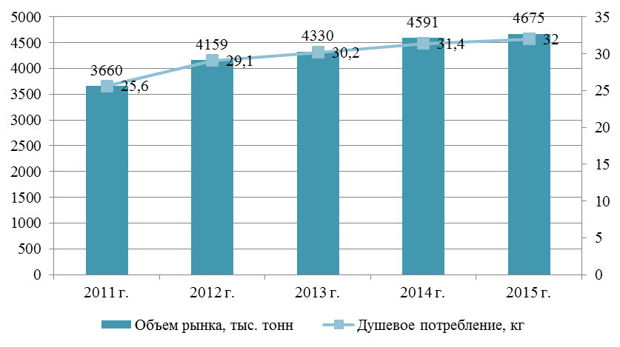
Рисунок 4.4. – Объем рынка мяса птицы в Российской Федерации в 2011-2015 гг., тыс. т. Потребление мяса птицы на душу населения, кг

Душевое потребление мяса птицы в 2015 году составило 32 кг. По отношению к 2014 году показатели выросли на 1,9% (на 0,6 кг). За 5 лет, по отношению к 2010 году, душевое потребление мяса птицы в РФ выросло на 30% (на 7,4 кг).
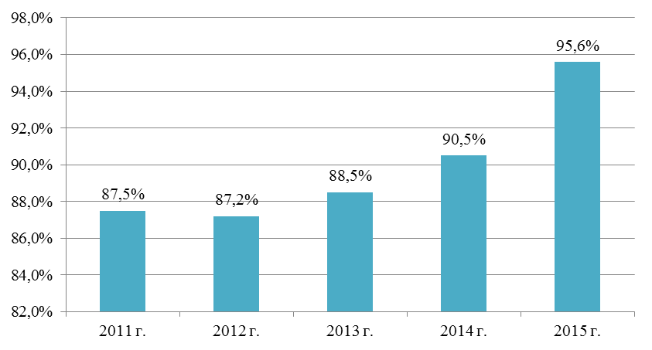
Рисунок 4.5. – Самообеспеченность Российской Федерации мясом птицы в 2011-2015 гг., %

В 2015 году продовольственная независимость Российской Федерации по мясу птицы достигла 95,6% (рисунок 4.5.). Такую долю внутреннего объема потребления способны обеспечить отечественные предприятия в 2015 году. Для сравнения, 5 лет назад самообеспеченность России мясом птицы составляла 72,3%, 10 лет назад – 51,7%, в 2001 году показатели находились на уровне 38,8%.

5. АНАЛИЗ РЫНКОВ СБЫТА ПРОДУКЦИИ И ЗАКУПОК СЫРЬЯ
5.1. Рынок сырья, материалов и комплектующих

Основным сырьем для производства продукции являются:
- корм (комбикорм);
- птенцы (цыплята) индейки.
Комбикорм – сложная однородная смесь очищенных и измельченных до необходимого размера различных кормовых средств и микродобавок, составляемая по научно обоснованным рецептам, обеспечивающая сбалансированное по всем элементам кормление животных. Основное назначение комбикормов – оптимизация рациона животных по энергии, протеину, макро- и микроэлементам, витаминам и биологически активным веществам в соответствии с нормами кормления.
В зависимости от назначения различают:
- комбикорма для птиц;
- комбикорма для крупного рогатого скота (КРС);
- комбикорма для свиней;
- прочие – сюда входят комбикорма для рыб, кроликов и т.д.
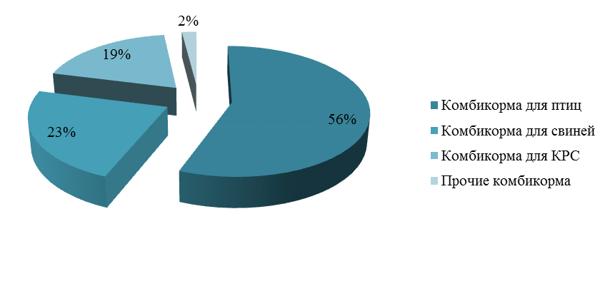
Рисунок 5.1. – Структура российского рынка комбикормов по назначению, %

Важнейшая характеристика комбикорма – питательная ценность. За единицу питательной ценности принята кормовая единица, эквивалентная питательной ценности 1 кг овса с объемной массой 450-480 кг/куб. м при влажности 13%. (Овсяная кормовая единица предполагает постоянство и неизменность продуктивного действия всех питательных веществ корма независимо от сбалансированности рациона по макро- и микроэлементам, витаминам и другим биологически активным веществам, пола, возраста и состояния здоровья животных и птиц.). Для удобства расчетов часто питательную ценность кормов выражают количеством кормовых единиц, содержащихся в 100 кг корма.
Для птиц питательную ценность кормов оценивают величиной обменной энергии, которая представляет собой калорийность усвоенных организмом птицы продуктов, содержащихся в 100 г комбикорма.
Основным сырьем для производства комбикормов являются зерновые и зернобобовые культуры (или их естественная смесь), наиболее важные из которых – пшеница, ячмень, кукуруза, рожь, соя и т. д.
Также в качестве базового сырья часто используются различные зерноотходы:
- зерновая смесь от первичной обработки – содержит 50-85% зёрен продовольственных (включая крупяные), фуражных и бобовых культур, относимых по стандартам на эти культуры к основному зерну или зерновой примеси;
- мукомольного и крупяного производства – отруби и мучка кормовая (получают при производстве муки и крупы), дробленка кормовая (овсяная), сечка гороховая (получают при выработке крупы), измельченная кукуруза, зародышевый продукт (получают при переработке зерна в муку и крупу). Могут составлять до 70% от общего объема комбикорма.
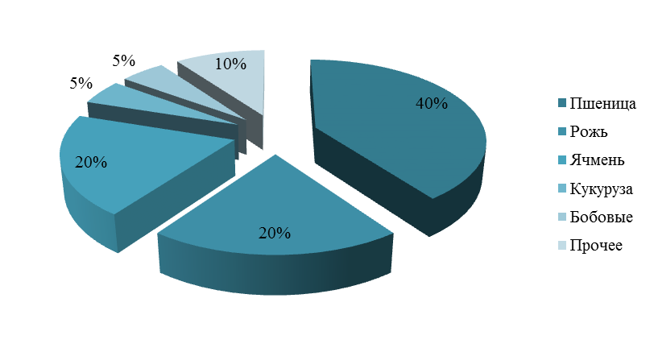
Рисунок 5.2. – Структура базового сырья комбикормов, %

Помимо зерновой основы в состав комбикормов могут входить трава, шрот, жмыхи, концентраты фосфатидные, жом, меласса, отходы переработки рыбы, скота на мясокомбинатах, продукты из морских млекопитающих и молочного производства, кормовые дрожжи, пивная дробина, премиксы, аминокислоты, балансирующие добавки, суперконцентраты, минералы и витамины.
Итоговый состав российских комбикормов выглядит примерно следующим образом (рисунок 5.3.).
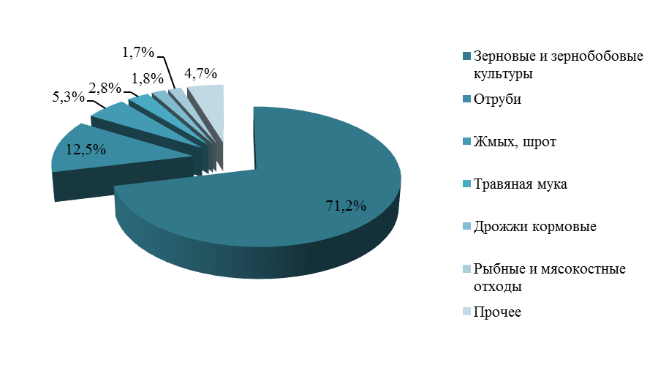
Рисунок 5.3. – Структура использования сырья для производства комбикормов в Российской Федерации, %

Российский рынок комбикормов более чем на 99% представлен собственным производством, импорт и экспорт незначительны. Динамика объема рынка комбикормов практически соответствует линейным темпам роста производства по 5-7% в год (рисунок 5.4.).
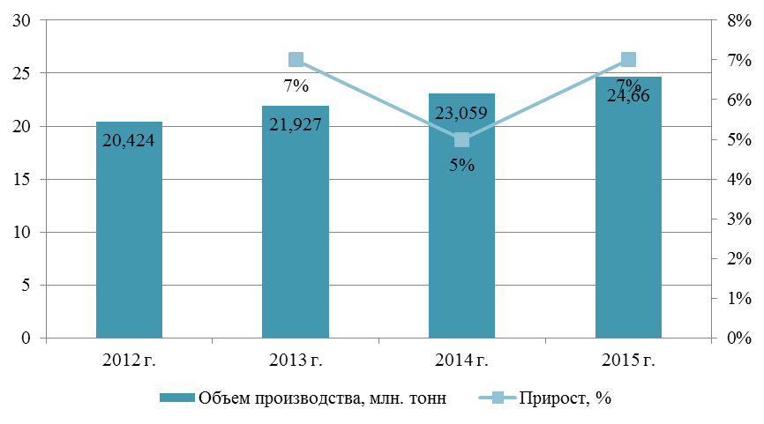
Рисунок 5.4. – Динамика объема рынка комбикормов в Российской Федерации
в 2012-2015 гг., млн. тонн
Три основных «кита», которые формируют более 99,5% всей производимой продукции – это комбикорма для птицы, свиней и крупного рогатого скота (КРС). Первые две категории уверенно прибавляют от года к году (таблица 5.1.).
Таблица 5.1.
Объемы производства комбикормов в Российской Федерации
в 2012-2015 гг., тонн
Вид комбикорма | 2012 г. | 2013 г. | 2014 г. | 2015 г.
Комбикорма для птицы | 12001562,6 | 12659843,6 | 13027612,6 | 13958183,3
Комбикорма для свиней | 6217480,7 | 7134934,9 | 7818684,4 | 8521142,6
Комбикорма для крупного рогатого скота | 2073053,8 | 2006829,0 | 2061400,0 | 2041599,8
Комбикорма для овец | 508,9 | 1393,8 | 947,0 | 711,8
Комбикорма для лошадей | 11465,1 | 9933,7 | 6328,2 | 1140,8
Комбикорма для кроликов и нутрий | 19144,3 | 22152,9 | 28660,6 | 35409,1
Комбикорма для пушных зверей | 3118,0 | 8607,0 | 5668,0 | 3441,0
Комбикорма для прочих животных | 50043,2 | 52867,7 | 55821,8 | 67975,0

Если говорить о регионах-производителях комбикормов, то явным лидером является Белгородская область. По итогам 2015 года в этом регионе было выработано 18,5% от общего объема комбикормов, произведенных в России. Такое распределение связано с расположением крупных производств, имеющихся в Белгородской области, – ОАО «Белгородский Комбинат Хлебопродуктов», АПХ «Мираторг», ОАО «Агрохолдинг «БЭЗРК – Белгранкорм». Далее с большим отрывом следуют Челябинская (5,5%) и Ленинградская (5,2%) области.
Хорошие темпы роста производства комбикормов также показывают Краснодарский край, Республика Татарстан и Тамбовская область.
В целом, топ-10 ведущих регионов по выпуску комбикормов формируют 50% от общего объема производства (рисунок 5.5.).
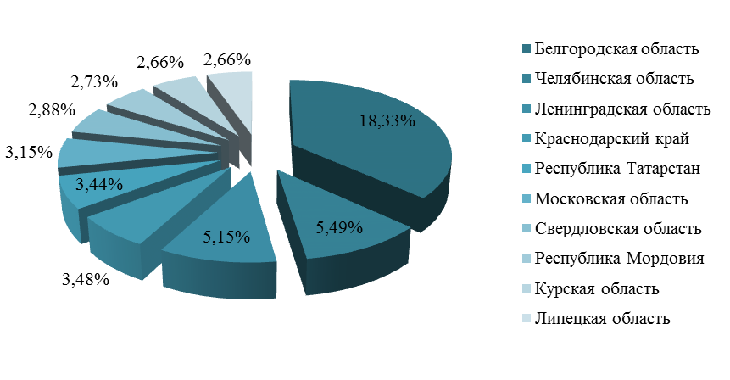
Рисунок 5.5. – Доля 10 ведущих регионов по выпуску комбикормов в общероссийском объеме в 2015 г., %
Динамика производства комбикормов в Республике Мордовия представлена ниже на рисунке 5.6.
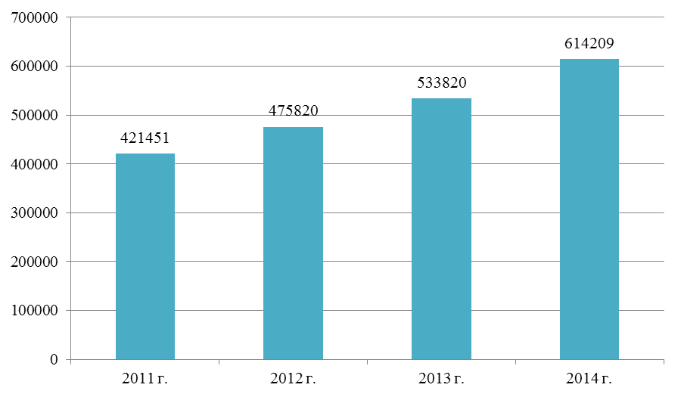
Рисунок 5.6. – Динамика производства комбикормов в Республике Мордовия
в 2011-2014 гг., тонн

В числе крупных производителей комбикормов – ОАО «Группа Черкизово», ЗАО «Приосколье», АПХ «Мираторг», ОАО «Агрохолдинг «БЭЗРК – Белгранкорм». В производстве комбикормов есть своя специфика: основные изготовители комбикорма – это крупные компании полного цикла, который начинается с выращивания сельскохозяйственных культур и заканчивается реализацией готовой животноводческой продукции. Изготовление комбикормов в этом случае является промежуточным звеном. Объем продукции, выпускаемой производителями, которые работают на реализацию комбикормов, или под заказы потребителей, составляет порядка 25-30% от общего объема рынка данной продукции.
Цены на комбикорма всех видов в последние годы увеличивались. Рост конечной стоимости начинается с увеличения цен производителей. В 2015 году по сравнению с 2012 годом у производителей комбикорма подорожали в среднем на 45%, рост цен на комбикорма для птицы составил около 40%.
Таблица 5.2.
Динамика средних цен российских производителей на комбикорма для птицы в 2012-2015 гг., руб./кг
 | 2012 г. | 2013 г. | 2014 г. | 2015 г.
Комбикорма для птицы | 11,7 | 13,6 | 12,8 | 16,3

Основной прирост цен произошел за 2015 год, что связано в первую очередь с девальвацией рубля. Практически все кормовые витамины, 70-80% кормовых ферментов и значительная часть аминокислот поставляется из-за рубежа. В ближайшем будущем ситуация может измениться только по аминокислотам. Снижение курса рубля вызвало рост цен на кормовые добавки, составляющие значительную часть себестоимости комбикормов. Также на стоимость комбикормов повлиял рост цен производителей на зерновые культуры, являющиеся основными компонентами комбикормов.
В процессе реализации настоящего проекта планируется приобретать корма для птицы в ООО «Комбис» и сельскохозяйственных предприятиях растениеводческого комплекса Краснослободского района Республики Мордовия.

5.2. Конкуренция на рынке сбыта

Рынок индейки характеризуется более высокой концентрацией производства, по сравнению с рынком птицы в целом. Суммарные мощности российских производителей индейки по состоянию на 2016 год позволяют осуществлять выпуск продукции в объеме более 200 тыс. тонн в год. При этом более 75% мощностей приходится на 4-х крупных игроков (потенциальный объем производства каждого из которых составляет свыше 30 тыс. тонн в год): «Евродон», «Дамате», «Краснобор», «Башкирский птицеводческий комплекс им. Гафури» (рисунок 5.7.). Это обусловлено относительной молодостью отрасли. В ближайшее время следует ожидать усиления конкуренции. Для существующих игроков диверсифицировать производство будет относительно легко.
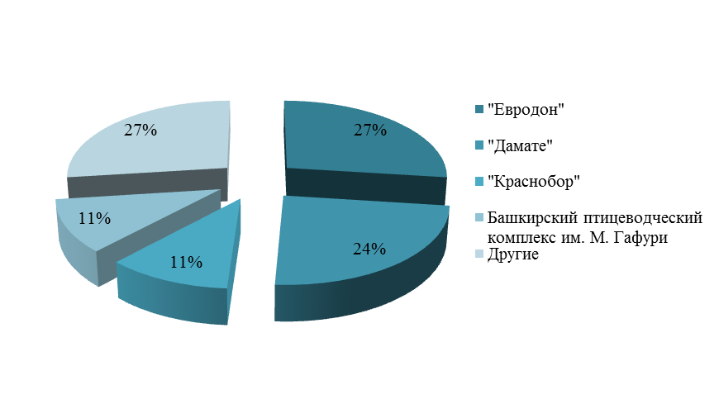
Рисунок 5.7. – Структура производства мяса индейки по предприятиям в 2015 г., %
Лидером российского производства мяса индейки является ГК «Евродон», имеющий около 50 производственных площадок, базирующихся в Ростовской области. В 2015 году компания произвела 36 500 тонн индейки в убойном весе.
ГК «Дамате» – другой крупный российский сельскохозяйственный холдинг, реализующий проекты по выращиванию и переработке индейки. В Пензенской области предприятие представляет собой вертикально- интегрированную структуру с полным производственным циклом: инкубатор, площадки подращивания и откорма, завод по убою и переработке мяса индейки, производство кормов. Проект «Дамате» стоимостью 12,8 млрд. рублей рассчитан на производство 60 тыс. тонн готовой продукции в год и был реализован в несколько этапов. В 2013 году проект вышел на заявленные мощности первого этапа – 15 тыс. тонн мяса птицы в убойном весе в год, в 2014 году компания удвоила годовую мощность до 30 тыс. тонн, в начале 2016 года компания вышла проектную мощность 60 тысяч тонн продукции в год. По итогам 2015 года ГК «Дамате» произвела 42,7 тысяч тонн индейки в живом или 34,7 тысяч тонн в убойном весе.
В список крупнейших производителей мяса индейки также входят компания «Краснобор» – 22 тыс. тонн, ООО Башкирский ПК им. М. Гафури – 17 тыс. тонн, ООО ПФ Индюшкино – 11,3 тыс. тонн. Также активно развивают свой бизнес такие компании как ООО «Егорьевская ПФ» – 5 тыс. тонн, ЗАО ПФТ «Задонская» – 3,4 тыс. тонн, КФХ «Марс» – 3 тыс. тонн, ООО «АФ Герцевская» – 2,6 тыс. тонн, ФГУП ППЗ СКЗОСП Ставропольского края – 1,5 тыс. тонн.
Предприятие «РУДО-ИндоСтар» является крупнейшим производителем мяса индейки в Рязанской области. Продукция предприятия реализуется в розничной торговой сети, а также на ярмарках. В 2015 году компания произвела 960 тонн мяса индейки. Этот показатель на 70 тонн выше аналогичного за 2014 год. Предприятие начало работу в 2013 году.
Лидером производства мяса индейки в Республике Мордовия является ООО «Норовская индейка» (Кочкуровский район).

5.3. Потенциальная емкость рынка сбыта

Поголовье индейки в Российской Федерации в сельскохозяйственных организациях увеличивается из года в год. Так, еще в 2006 году ее численность составила всего 845 тыс. голов, к 2012 году данный показатель достиг 4 338 тыс. голов, а в 2015 году перевалил за 6 тыс. голов (рисунок 5.8.).
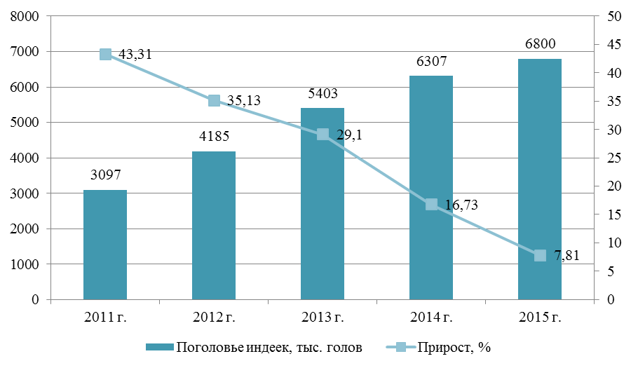
Рисунок 5.8. – Динамика поголовья индеек в Российской Федерации 2012-2015 гг., тыс. голов

Наибольшее поголовье индеек ранее наблюдалось в Южном ФО. В 2013 году на первом месте ЮФО располагался с долей в 32,3%, на 2-ом месте находился Приволжский ФО с долей 30,6%, замыкал тройку лидеров Центральный ФО (24,8%). В 2014 году ситуация изменилась. Южный ФО (в частности, «Евродон») сдал свои позиции и по итогам 2014 года оказался на 2-ом месте. Первое место занял Приволжский ФО. Произошло это за счет наращивания мощностей Башкирского птицеводческого комплекса им. М. Гафури, п/ф «Пензамолинвест», а также начавшей здесь свою работу в 2014 году птицефабрики «Восточной».
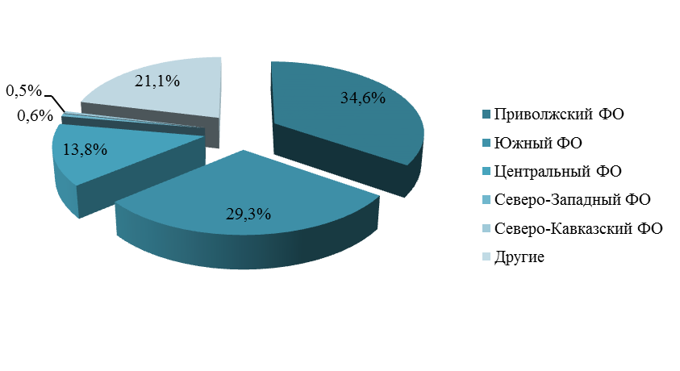
Рисунок 5.9. – Распределение поголовья индеек в с/х организациях по федеральным округам Российской Федерации в 2015г., %
Общее поголовье индеек в сельхозяйственных организациях Приволжского ФО по итогам 2014 года насчитывает почти 1,7 млн. голов. В 2015 года доля федерального округа также демонстрировала рост, и увеличилась с 25,9% (в 2014 году) до 34,6%. Южный ФО по результатам 2014 года находится на втором месте с долей 21,3%, а численность поголовья индеек в округе оценивается свыше, чем в 1,3 млн. голов. По итогам 2015 года доля выросла до 29,4% (рисунок 5.9.).
Согласно данным Минсельхоза РФ, производство индейки в 2015 году увеличилось на 34,9% (до 205 тыс. тонн). Всего за последние десять лет, по оценке аналитического агентства Global Reach Consulting (GRC), производство индейки выросло в 8 раз (рисунок 5.10.).

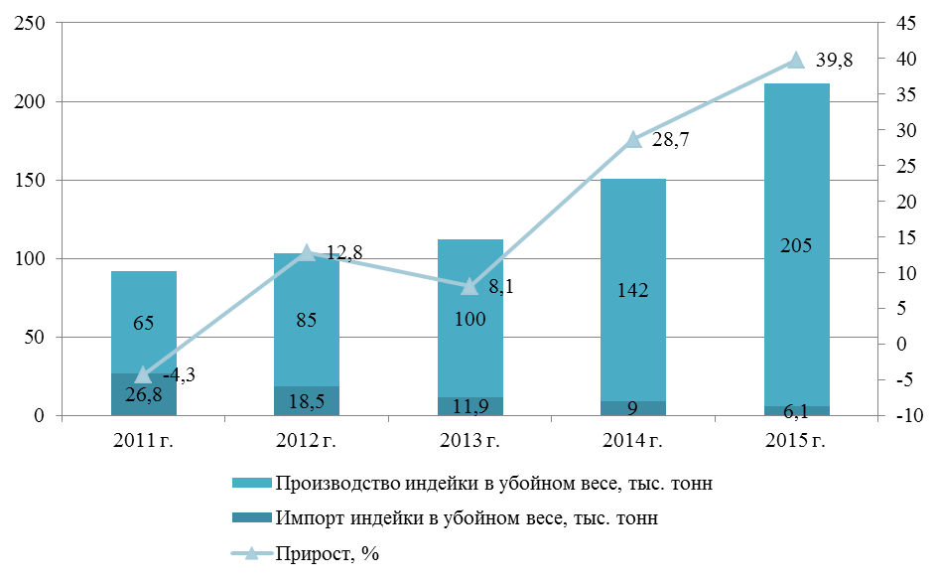
Рисунок 5.10. – Производство и импорт мяса индейки в Российской Федерации
в 2011-2015 гг., тыс. тонн

Долгое время рынок индейки состоял преимущественно из ввозимой продукции, но в последнее годы идет активное импортозамещение. С начала 2000-х начали свою работу более полусотни предприятий по производству мяса и мясных полуфабрикатов из индейки. При этом интерес инвесторов к данному направлению бизнеса продолжает расти, что выражается в открытии новых предприятий и увеличении мощностей существующих.
Прогнозные показатели по объемам производства мяса индейки в Российской Федерации в период с 2017 по 2020 гг. приведены ниже на рисунке 5.11.
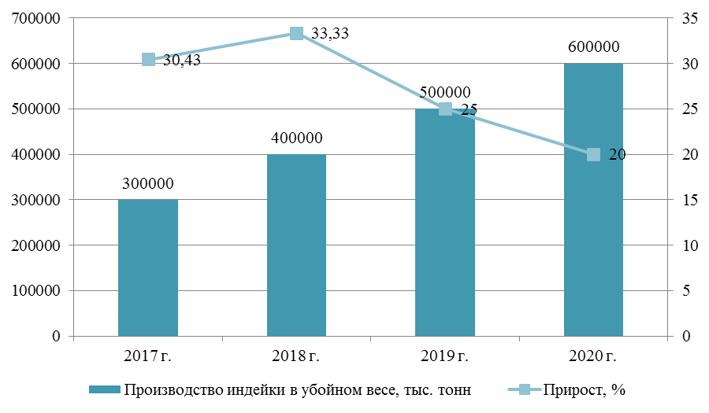
Рисунок 5.11. – Прогноз производства мяса индейки в Российской Федерации
в 2017-2020 гг., тыс. тонн

Информация о динамике поголовья в хозяйствах населения Республики Мордовия приведена ниже на рисунке 5.12.

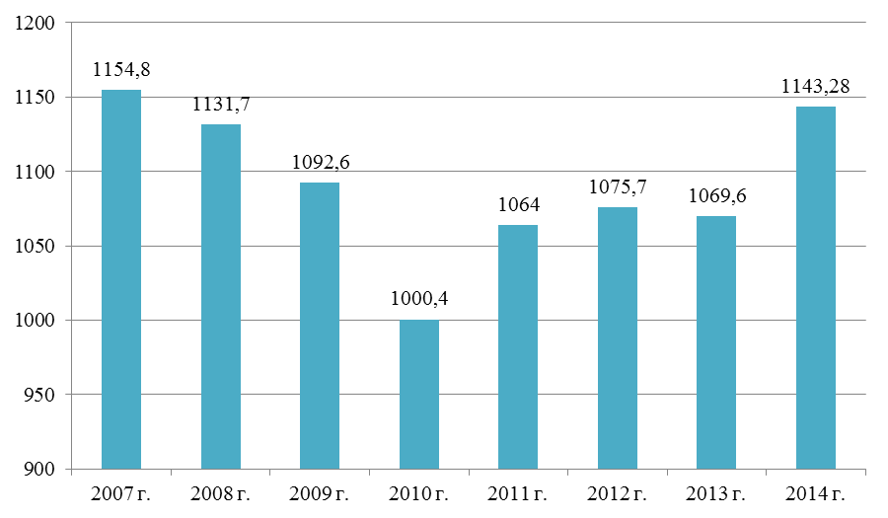
Рисунок 5. – Динамика поголовья птицы в хозяйствах населения республики Мордовия в 2007-2014 гг., тыс. голов

По данным выборочного обследования бюджетов домашних хозяйств, проведенного Федеральной службой государственной статистики, среднедушевой объем потребления мяса и мясопродуктов жителями Республики Мордовия на начало 2016 г. составлял 82,4 кг. Доля мяса птицы в общем объеме, потребляемого населением мяса и мясопродуктов, по информации Экспертно-аналитического центра агробизнеса составляют 44,5% (или 36,7 кг). На основе этой информации и данных о численности населения на 1 января 2017 г. можно сделать предположение об объемах потребления мяса птицы:
- в Республике Мордовия – 29696,7 тонн;
- в Краснослободском районе – 865,5 тонн.

5.4. Маркетинговая стратегия проекта

Основная концепция ценовой политики:
- цена формируется затратным методом, с одной стороны, и корректируется исходя из требований рынка, с другой;
- жесткая политика по отношению к соблюдению условий договора заказчиком. Стоимость на продукцию предприятия будет устанавливаться, исходя из выбранной ценовой политики и цен других производителей. Для выработки вариантов продвижения товаров необходимо выявить основные требования, которые предъявляют заказчики к предприятию и его продукции. Требования заказчика будут различными в зависимости от сегмента рынка. Основные требования заказчика – профессионального участника рынка:
- приемлемая цена;
- уверенность в соблюдении критериев качества;
- наличие производственных мощностей, необходимых для выполнения заказа в требуемые сроки;
- добросовестность подрядчика;
- экологически чистое производство используемые материалы;
- возможность обеспечить транспортировку с соблюдением необходимых требований.
Продвижение товара на рынок осуществляется в несколько этапов:
- информирование возможных заказчиков о продукции или формирования спроса;
- информирование возможных заказчиков о предприятии;
- стимулирование заказчика к обращению на предприятие;
- стимулирование возможного заказчика к ведению переговоров о заказе;
- стимулирование заказчика к заключению договора.
Каждый этап является важным для успешной работы предприятия. Упущение одного из них приведет к распылению средств на других этапах.

6. ОРГАНИЗАЦИОННЫЙ ПЛАН
6.1. Организационно-правовая форма реализации проекта

Название предприятия-инициатора проекта: ИП – Глава КФХ Платонов А.С.
Адрес: Республика Мордовия, Краснослободский р-н, г. Краснослободск, ул. Карла Маркса, д. 17.
Телефон: +7 (917) 991-40-22.
Электронная почта: platonov7@yandex.ru.

На данный момент КФХ Платонов А.С. является действующим предприятием. В соответствии с регистрационными документами основным видом деятельности КФХ является: разведение сельскохозяйственной птицы (ОКВЭД 01.24). Глава КФХ Платонов Александр Сергеевич – обладатель права подписи финансовых документов. Настоящий бизнес-план претендует на получение гранта на создание и развитие крестьянского (фермерского) хозяйства начинающим фермерам в рамках реализации мероприятий «Поддержка начинающих фермеров в Республике Мордовия на 2015-2017 годы и на период до 2020 года» и пользуется всесторонней поддержкой со стороны Министерства сельского хозяйства и продовольствия РМ, а также Администрации Краснослободского района.

6.2. Основные партнеры

В таблице 6.1. приведен перечень основных партнеров предприятия в рамках реализации настоящего проекта.
Таблица 6.1.
Партнеры предприятия
Наименование организации-партнера | Участие в проекте
1. Министерство сельского хозяйства и продовольствия Республики Мордовия | Финансирование
2. ООО «Промышленный центр» | Строительство
3. ИП Юмина Галина Александровна | Поставка оборудования
4. ООО «Комбис» | Поставка сырья и материалов
5. ИП Косихина Л.Н. | Сбыт

6.3. График реализации проекта

График реализации настоящего проекта приведен ниже в таблице 6.2.

Таблица 6.2.
График реализации проекта
Наименование этапа реализации проекта | 1 кв. 2017 г. | 2 кв. 2017 г. | 3 кв. 2017 г. | 4 кв. 2017 г. | 1 кв. 2018 г.
1. Подготовка проектно-сметной документации
2. Закладка яиц на инкубацию
3. Получение гранта
4. Приобретение производственного оборудования
5. Строительство птичника-инкубатория
6. Убой первой партии птицы

7. ФИНАНСОВЫЙ ПЛАН
7.1. Условия и допущения, принятые для расчетов

Рамочные допущения проекта следующие:
- период планирования составляет 10 лет: с 1 квартала 2017 г. по 4 квартал 2026 г.;
- продолжительность этапа планирования – 90 дней (квартал);
- расчет выполняется в постоянных ценах без учета инфляции;
- значения всех исходных и расчетных данных приводятся в валюте платежа;
- ставка дисконтирования – 20%;
- все полученные доходы и осуществленные расходы признаются в равной мере, как для бухгалтерского учета, так и для налогового учета;
- фонд оплаты труда приведен в расчетах без учета налога на доходы физических лиц, то есть в брутто выражении. Таким образом, следует иметь в виду, что реальный доход сотрудников компании будет ниже, указанного на 13%;
- финансирование проекта – грант на создание и развитие крестьянского (фермерского) хозяйства начинающим фермерам в рамках реализации мероприятий «Поддержка начинающих фермеров в Республике Мордовия на 2015-2017 годы и на период до 2020 года».

7.2. Исходные данные
7.2.1. Налоговое окружение

Инициатором проекта применяется система налогообложения для сельхозтоваропроизводителей (единый сельскохозяйственный налог).
Таблица 7.1.
Налоговое окружение
Наименование налогов, уплачиваемых предприятием, осуществляющим инвестиционный проект | Ставка (или сумма) | Налогооблагаемая база | Период начисления (дней) | Льготы (основание)
Страховые взносы в ПФР, ФСС РФ и ФОМС | 30,0% | Фонд оплаты труда | Ежемесячно | -
Налог на прибыль | 6,0% | Доходы-расходы | Ежемесячно | -
НДФЛ | 13,0% | ФОТ | Ежемесячно | -

7.2.2. Номенклатура и цены продукции

В рамах настоящего проекта запланировано производство широкого ассортимента продуктов птицеводства, представленных в таблице 7.2.
Таблица 7.2.
Номенклатура продукции
№ | Наименование продукции | Ед. изм. | Цена  за единицу продукции, руб.
1. | Инкубационные яйца гусиные | шт. | 90,0
2. | Инкубационные яйца утиные | шт. | 90,0
3. | Инкубационные яйца индейки | шт. | 130,0
4. | Молодняк гусей (суточный) | голов | 180,0
5. | Молодняк гусей (недельный) | голов | 230,0
6. | Молодняк гусей (месячный) | голов | 380,0
7. | Молодняк уток (суточный) | голов | 180,0
8. | Молодняк уток (недельный) | голов | 230,0
9. | Молодняк уток (месячный) | голов | 300,0
10. | Молодняк индейки (суточный) | голов | 300,0
11. | Молодняк индейки (недельный) | голов | 350,0
12. | Молодняк индейки (месячный) | голов | 450,0
13. | Мясо охлажденное (гусь) | кг | 250,0
14. | Мясо охлажденное (утка) | кг | 250,0
15. | Мясо охлажденное (индейка) | кг | 250,0
16. | Мясо копченое | кг | 350,0
17. | Пухо-перовое сырье | кг | 500,0

7.2.3. План производства

Объем откорма птицы, на планируемом предприятии, зависит от имеющихся производственных помещений. Планируемый объем производства обеспечит загрузку текущих производственных мощностей на 100%.
В бизнес-плане расчеты выполнены, исходя из того, что в год будет выполняться один производственный цикл: инкубация и вывод цыплят, доращивание и откорм, получение инкубационного яйца, убой поголовья. Начало циклического производства планируется с февраля 2017 г. Информация о плановой динамике производства основной продукции предприятия в ходе реализации настоящего проекта приведена в таблице 7.3.
Таблица 7.3.
План производства продукции проекта в 2017-2026 гг.
Наименование продукции | Ед. изм. | 2017 год | 2018 год | 2019 год | 2020 год | 2021 год | 2022 год | 2023 год | 2024 год | 2025 год | 2026 год
Инкубационные яйца гусиные | шт. | 0 | 2640 | 2914 | 3188 | 3462 | 3736 | 4010 | 4284 | 4558 | 4832
Инкубационные яйца утиные | шт. | 0 | 7400 | 8150 | 8900 | 9650 | 10400 | 11150 | 11900 | 12650 | 13400
Инкубационные яйца индейки | шт. | 0 | 8500 | 9200 | 10012 | 10952 | 12052 | 13312 | 14748 | 16360 | 18196
Молодняк гусей (суточный) | голов | 109 | 120 | 131 | 142 | 153 | 163 | 174 | 185 | 196 | 207
Молодняк гусей (недельный) | голов | 109 | 120 | 131 | 142 | 153 | 163 | 174 | 185 | 196 | 207
Молодняк гусей (месячный) | голов | 109 | 120 | 131 | 142 | 153 | 163 | 174 | 185 | 196 | 207
Молодняк уток (суточный) | голов | 106 | 117 | 127 | 138 | 149 | 159 | 170 | 180 | 191 | 202
Молодняк уток (недельный) | голов | 106 | 117 | 127 | 138 | 149 | 159 | 170 | 180 | 191 | 202
Молодняк уток (месячный) | голов | 106 | 117 | 127 | 138 | 149 | 159 | 170 | 180 | 191 | 202
Молодняк индейки (суточный) | голов | 265 | 343 | 416 | 484 | 545 | 599 | 646 | 685 | 716 | 736
Молодняк индейки (недельный) | голов | 265 | 343 | 415 | 483 | 544 | 598 | 645 | 685 | 715 | 736
Молодняк индейки (месячный) | голов | 265 | 343 | 415 | 483 | 544 | 598 | 645 | 685 | 715 | 736
Мясо охлажденное (гусь) | тонн | 0 | 2,718 | 2,99 | 3,262 | 3,533 | 3,805 | 4,077 | 4,7837 | 4,621 | 4,892
Мясо охлажденное (утка) | тонн | 0 | 1,076 | 1,184 | 1,291 | 1,4 | 1,507 | 1,615 | 1,723 | 1,83 | 1,938
Мясо охлажденное (индейка) | тонн | 0 | 10,675 | 11,744 | 12,917 | 14,198 | 15,622 | 17,188 | 18,903 | 20,789 | 22,867
Мясо копченое | тонн | 0 | 1,608 | 1,768 | 1,941 | 2,125 | 2,325 | 2,541 | 2,774 | 3,025 | 3,299
Пухо-перовое сырье | тонн | 0 | 0,185 | 0,203 | 0,222 | 0,24 | 0,259 | 0,277 | 0,296 | 0,314 | 0,333

7.2.4. Номенклатура и цены сырья, материалов и пр.

Для производства птицеводческой продукции необходимы следующие компоненты:
- инкубационное яйцо (1 год);
- корм.
Таблица 7.4.
Номенклатура и цены сырья, материалов, руб.
№ | Наименование статей прямых материальных затрат | Ед. изм. | Цена за единицу продукции, руб.
1. | Инкубационное яйцо (индейка) | шт. | 130,0
2. | Инкубационное яйцо (гуси) | шт. | 90,0
3. | Инкубационное яйцо (утки) | шт. | 90,0
4. | Комбикорм ПК-10 | кг | 17,0
5. | Зерно (пшеница) | кг | 10,0

В таблице 7.5. приведены данные о сезонной динамике расходов на сырье и материалы в соответствии с производственной циклограммой.
Таблица 7.5.
Сезонная динамика расходов на сырье и материалы в соответствии с производственной циклограммой (1 год работы), тыс. руб.
№ | Наименование статей прямых материальных затрат | Номер календарного месяца
№ | Наименование статей прямых материальных затрат | 1 | 2 | 3 | 4 | 5 | 6 | 7 | 8 | 9 | 10 | 11 | 12
1. | Инкубационное яйцо | 0 | 220,0 | 220,0 | 130,0 | 0 | 0 | 0 | 0 | 0 | 0 | 0 | 0
2. | Корм | 0 | 0 | 68,61 | 68,61 | 137,22 | 137,22 | 137,22 | 137,22 | 137,22 | 137,22 | 205,83 | 205,83

7.2.5. Калькуляция прямых материальных затрат

Для расчета себестоимости использовалась калькуляции затрат по статьям:
1. Прямые затраты:
- закупка инкубационного яйца;
- закупка кормов.
Таблица 7.6.
Калькуляция прямых материальных затрат (на производственный цикл)
№ | Наименование статей прямых материальных затрат | Ед. изм. статьи затрат  Ед. изм. продукции | Норма расхода  (ед. изм. статьи затрат) | в т.ч., потери: хранения и технологические, % | Цена за ед. изм. статьи затрат, руб. | Стоимость статьи затрат,  тыс. руб.
1. | Инкубационное яйцо (индейка) | шт. | 3000 | 12,0 | 130,0 | 390,0
2. | Инкубационное яйцо (гуси и утки) | шт. | 2000 | 12,0 | 90,0 | 180,0
3. | Корм для индеек | кг | 70200 | - | 16,0 | 1123,2
4. | Корм для уток и гусей | кг | 24900 | - | 10,0 | 249,0
Всего прямых материальных затрат |  |  |  |  |  | 1942,2

7.2.6. Численность персонала и заработная плата

Расчет количества персонала велся исходя из потребностей обслуживания технологических процессов. Размер заработной платы брался из средней рыночной заработной платы рабочих и служащих аналогичных хозяйств в Республике Мордовия.
Таблица 7.7.
Численность персонала и заработная плата
№ | Наименование категории персонала | Средняя зарплата работника в месяц, руб. | Номер интервала планирования, мес.
№ | Наименование категории персонала | Средняя зарплата работника в месяц, руб. | 2017 г.
№ | Наименование категории персонала | Средняя зарплата работника в месяц, руб. | май | июнь | июль | август | сентябрь
№ | Наименование категории персонала | Средняя зарплата работника в месяц, руб. | Численность, чел.
1. Основной производственный
1.1. | Работник птицефермы | 10000,0 | 2 | 2 | 2 | 2 | 2

7.2.7. Накладные расходы

В таблице 7.8. приведена структура накладных расходов предприятия в год с момента выхода на производственную мощность.
Таблица 7.8.
Накладные расходы (годовой объем)
№ | Наименование статей накладных расходов | Сумма, тыс. руб.
1. | Общехозяйственные
1. | 1.1. Расходы на электроэнергию | 45,9
1. | 1.2. Расходы на природный газ | 28,99
1. | 1.3. Расходы на водоснабжение | 16,66
1. | 1.4. Расходы на ветеринарные препараты | 37,5
1. | 1.5. Расходы на подстилку | 150,0
1. | 1.6. Расходы на ГСМ | 27,0
1. | Итого | 306,05
2. | Административные
2. | 2.1. Расходы на связь и интернет | 12,0
2. | 2.2. Канцелярские расходы | 12,0
2. | 2.3. Банковское обслуживание | 12,0
2. | Итого | 36,0
3. | Сбытовые
3. | 3.1. Реклама | 12,0
3. | Итого | 12,0
3. | Всего | 354,05

7.2.8. Капитальные затраты и амортизация

Таблица 7.9.
План капитальных затрат по проекту
№ | Наименование статей капитальных затрат | Норма амортизации, % | Интервал  ввода в эксплуатацию | Общая стоимость затрат,  тыс. руб.
1. | Строительно-монтажные работы
1. | Строительство птичника-инкубатория | 5 | 3 квартал 2017 г. | 600,0
 | Итого по строительно-монтажным работам |  |  | 600,0
2. | Оборудование, машины и механизмы и т.п.
2. | Инкубатор ТГБ-280ВА БИО | 20 | 2 квартал 2017 г. | 105,5
2. | Инкубатор АИ-600 | 20 | 2 квартал 2017 г. | 50,0
2. | Брудер для цыплят | 20 | 2 квартал 2017 г. | 118,0
2. | Клетки для транспортировки | 20 | 2 квартал 2017 г. | 20,0
2. | Приточно-вытяжная вентиляция | 20 | 2 квартал 2017 г. | 50,0
2. | Морозильный ларь | 20 | 2 квартал 2017 г. | 70,0
2. | Коптильная камера | 20 | 2 квартал 2017 г. | 50,0
2. | Перосъемная машина | 20 | 2 квартал 2017 г. | 60,0
2. | Генератор бензиновый | 20 | 2 квартал 2017 г. | 20,0
 | Итого по оборудованию, машинам и механизмам и т.п. |  |  | 543,5
3. | Всего капитальных затрат |  |  | 1143,5

7.3. Расчет выручки

Расчет выручки выполнен на основе исходных данных, приведенных в пунктах 7.2.3. – 7.2.4., для каждого интервала планирования.
Таблица 7.10.
Расчет выручки от реализации продукции
Наименование продукции | Ед. изм. | 2017 год | 2018 год | 2019 год | 2020 год | 2021 год | 2022 год | 2023 год | 2024 год | 2025 год | 2026 год
Объем сбыта в натуральном выражении
Инкубационные яйца гусиные | шт. | 0 | 2640 | 2914 | 3188 | 3462 | 3736 | 4010 | 4284 | 4558 | 4832
Инкубационные яйца утиные | шт. | 0 | 7400 | 8150 | 8900 | 9650 | 10400 | 11150 | 11900 | 12650 | 13400
Инкубационные яйца индейки | шт. | 0 | 8500 | 9200 | 10012 | 10952 | 12052 | 13312 | 14748 | 16360 | 18196
Молодняк гусей (суточный) | голов | 109 | 120 | 131 | 142 | 153 | 163 | 174 | 185 | 196 | 207
Молодняк гусей (недельный) | голов | 109 | 120 | 131 | 142 | 153 | 163 | 174 | 185 | 196 | 207
Молодняк гусей (месячный) | голов | 109 | 120 | 131 | 142 | 153 | 163 | 174 | 185 | 196 | 207
Молодняк уток (суточный) | голов | 106 | 117 | 127 | 138 | 149 | 159 | 170 | 180 | 191 | 202
Молодняк уток (недельный) | голов | 106 | 117 | 127 | 138 | 149 | 159 | 170 | 180 | 191 | 202
Молодняк уток (месячный) | голов | 106 | 117 | 127 | 138 | 149 | 159 | 170 | 180 | 191 | 202
Молодняк индейки (суточный) | голов | 265 | 343 | 416 | 484 | 545 | 599 | 646 | 685 | 716 | 736
Молодняк индейки (недельный) | голов | 265 | 343 | 415 | 483 | 544 | 598 | 645 | 685 | 715 | 736
Молодняк индейки (месячный) | голов | 265 | 343 | 415 | 483 | 544 | 598 | 645 | 685 | 715 | 736
Мясо охлажденное (гусь) | тонн | 0 | 2,718 | 2,99 | 3,262 | 3,533 | 3,805 | 4,077 | 4,7837 | 4,621 | 4,892
Мясо охлажденное (утка) | тонн | 0 | 1,076 | 1,184 | 1,291 | 1,4 | 1,507 | 1,615 | 1,723 | 1,83 | 1,938
Мясо охлажденное (индейка) | тонн | 0 | 10,675 | 11,744 | 12,917 | 14,198 | 15,622 | 17,188 | 18,903 | 20,789 | 22,867
Мясо копченое | тонн | 0 | 1,608 | 1,768 | 1,941 | 2,125 | 2,325 | 2,541 | 2,774 | 3,025 | 3,299
Пухо-перовое сырье | тонн | 0 | 0,185 | 0,203 | 0,222 | 0,24 | 0,259 | 0,277 | 0,296 | 0,314 | 0,333
Цена за единицу продукции
Инкубационные яйца гусиные | тыс. руб./шт. | 0,09 | 0,09 | 0,09 | 0,09 | 0,09 | 0,09 | 0,09 | 0,09 | 0,09 | 0,09
Инкубационные яйца утиные | тыс. руб./шт. | 0,09 | 0,09 | 0,09 | 0,09 | 0,09 | 0,09 | 0,09 | 0,09 | 0,09 | 0,09
Инкубационные яйца индейки | тыс. руб./шт. | 0,13 | 0,13 | 0,13 | 0,13 | 0,13 | 0,13 | 0,13 | 0,13 | 0,13 | 0,13
Молодняк гусей (суточный) | тыс. руб./г. | 0,18 | 0,18 | 0,18 | 0,18 | 0,18 | 0,18 | 0,18 | 0,18 | 0,18 | 0,18
Молодняк гусей (недельный) | тыс. руб./г. | 0,23 | 0,23 | 0,23 | 0,23 | 0,23 | 0,23 | 0,23 | 0,23 | 0,23 | 0,23
Молодняк гусей (месячный) | тыс. руб./г. | 0,38 | 0,38 | 0,38 | 0,38 | 0,38 | 0,38 | 0,38 | 0,38 | 0,38 | 0,38
Молодняк уток (суточный) | тыс. руб./г. | 0,18 | 0,18 | 0,18 | 0,18 | 0,18 | 0,18 | 0,18 | 0,18 | 0,18 | 0,18
Молодняк уток (недельный) | тыс. руб./г. | 0,23 | 0,23 | 0,23 | 0,23 | 0,23 | 0,23 | 0,23 | 0,23 | 0,23 | 0,23
Молодняк уток (месячный) | тыс. руб./г. | 0,3 | 0,3 | 0,3 | 0,3 | 0,3 | 0,3 | 0,3 | 0,3 | 0,3 | 0,3
Молодняк индейки (суточный) | тыс. руб./г. | 0,3 | 0,3 | 0,3 | 0,3 | 0,3 | 0,3 | 0,3 | 0,3 | 0,3 | 0,3
Молодняк индейки (недельный) | тыс. руб./г. | 0,35 | 0,35 | 0,35 | 0,35 | 0,35 | 0,35 | 0,35 | 0,35 | 0,35 | 0,35
Молодняк индейки (месячный) | тыс. руб./г. | 0,45 | 0,45 | 0,45 | 0,45 | 0,45 | 0,45 | 0,45 | 0,45 | 0,45 | 0,45
Мясо охлажденное (гусь) | тыс. руб./т. | 250 | 250 | 250 | 250 | 250 | 250 | 250 | 250 | 250 | 250
Мясо охлажденное (утка) | тыс. руб./т. | 250 | 250 | 250 | 250 | 250 | 250 | 250 | 250 | 250 | 250
Мясо охлажденное (индейка) | тыс. руб./т. | 250 | 250 | 250 | 250 | 250 | 250 | 250 | 250 | 250 | 250
Мясо копченое | тыс. руб./т. | 350 | 350 | 350 | 350 | 350 | 350 | 350 | 350 | 350 | 350
Пухо-перовое сырье | тыс. руб./т. | 500 | 500 | 500 | 500 | 500 | 500 | 500 | 500 | 500 | 500
Объем сбыта в денежном выражении
Инкубационные яйца гусиные | тыс. руб. | 0 | 237,6 | 262,26 | 286,92 | 311,58 | 336,24 | 360,9 | 385,56 | 410,22 | 434,88
Инкубационные яйца утиные | тыс. руб. | 0 | 666 | 733,5 | 801 | 868,5 | 936 | 1003,5 | 1071 | 1138,5 | 1206
Инкубационные яйца индейки | тыс. руб. | 0 | 1105 | 1196 | 6 | 1423,76 | 1566,76 | 1730,56 | 1917,24 | 2126,8 | 2365,48
Молодняк гусей (суточный) | тыс. руб. | 19,62 | 21,6 | 23,58 | 25,56 | 27,54 | 29,34 | 31,32 | 33,3 | 35,28 | 37,26
Молодняк гусей (недельный) | тыс. руб. | 25,07 | 27,6 | 30,13 | 32,66 | 35,19 | 37,49 | 40,02 | 42,55 | 45,08 | 47,61
Молодняк гусей (месячный) | тыс. руб. | 41,42 | 45,6 | 49,78 | 53,96 | 58,14 | 61,94 | 66,12 | 70,3 | 74,48 | 78,66
Молодняк уток (суточный) | тыс. руб. | 19,08 | 21,06 | 22,86 | 24,84 | 26,82 | 28,62 | 30,6 | 32,4 | 34,38 | 36,36
Молодняк уток (недельный) | тыс. руб. | 24,38 | 26,91 | 29,21 | 31,74 | 34,27 | 36,57 | 39,1 | 41,4 | 43,93 | 46,46
Молодняк уток (месячный) | тыс. руб. | 31,8 | 35,1 | 38,1 | 41,4 | 44,7 | 47,7 | 51 | 54 | 57,3 | 60,6
Молодняк индейки (суточный) | тыс. руб. | 79,5 | 102,9 | 124,8 | 145,2 | 163,5 | 179,7 | 193,8 | 205,5 | 214,8 | 220,8
Молодняк индейки (недельный) | тыс. руб. | 92,75 | 120,05 | 145,25 | 169,05 | 190,4 | 209,3 | 225,75 | 239,75 | 250,25 | 257,6
Молодняк индейки (месячный) | тыс. руб. | 119,25 | 154,35 | 186,75 | 217,35 | 244,8 | 269,1 | 290,25 | 308,25 | 321,75 | 331,2
Мясо охлажденное (гусь) | тыс. руб. | 0 | 679,5 | 747,5 | 815,5 | 883,25 | 951,25 | 1019,25 | 1195,92 | 1155,25 | 1223
Мясо охлажденное (утка) | тыс. руб. | 0 | 269 | 296 | 322,75 | 350 | 376,75 | 403,75 | 430,75 | 457,5 | 484,5
Мясо охлажденное (индейка) | тыс. руб. | 0 | 2668,75 | 2936 | 3229,25 | 3549,5 | 3905,5 | 4297 | 4725,75 | 5197,25 | 5716,75
Мясо копченое | тыс. руб. | 0 | 562,8 | 618,8 | 679,35 | 743,75 | 813,75 | 889,35 | 970,9 | 1058,75 | 1154,65
Пухо-перовое сырье | тыс. руб. | 0 | 92,5 | 101,5 | 111 | 120 | 129,5 | 138,5 | 148 | 157 | 166,5
Итого | тыс. руб. | 452,87 | 6836,32 | 7542,02 | 8289,09 | 9075,7 | 9915,51 | 10810,7 | 11872,5 | 12778,5 | 13868,3

7.4. Потребность в первоначальных оборотных средствах

Потребность проекта в первоначальных оборотных средствах, необходимых для нормального функционирования производства, определена на период до выхода на запланированную проектную мощность. В дальнейшем, источником финансирования оборотных средств будет служить выручка от реализации готовой продукции проекта.
Таблица 7.11.
Потребность в первоначальных оборотных средствах
№ | Структура оборотных средств | Затраты, тыс. руб.
1. | Инкубационное яйцо | 570,0
2. | Корм | 11,5
 | Итого | 581,5

7.5. Инвестиционные издержки

Инвестиционные издержки проекта включают в себя предстоящие капитальные затраты (пункт 7.2.8.) и потребность в первоначальных оборотных средствах (пункт 7.4.).
Таблица 7.12.
Инвестиционные издержки по проекту
№ | Структура инвестиционных издержек | Предстоящие затраты, тыс. руб.
1. | Капитальные затраты | 1143,5
2. | Первоначальные оборотные средства | 581,5
3. | Всего инвестиционных издержек | 1725,0

7.6. Расчет прибылей, убытков и денежных потоков

На основании изложенных выше данных для предприятия на период планирования с ежемесячным интервалом составлены такие прогнозные документы:
- отчет о прибылях и убытках (таблица 7.13.);
- отчет о движении денежных средств (таблица 7.14.).
Наблюдается положительное значение накопленного денежного потока проекта (рассчитанного нарастающим итогом) на каждом интервале планирования проекта. Выполнение данного условия обеспечено подбором соответствующих источников финансирования, покрывающих дефицит денежных средств на этапе осуществления капитальных затрат и формирования первоначальных оборотных средств. Это свидетельствует о том, что проект является реализуемым с финансовой точки зрения.

Таблица 7.13.
Прогнозный отчет о прибылях и убытках, тыс. руб.
Показатели | 2017 год | 2018 год | 2019 год | 2020 год | 2021 год | 2022 год | 2023 год | 2024 год | 2025 год | 2026 год | ИТОГО
1. Общая выручка от реализации продукции | 452,87 | 6836,32 | 7542,02 | 8289,09 | 9075,7 | 9915,51 | 10810,8 | 11872,58 | 12778,5 | 13868,3 | 91441,69
2. НДС, акцизы и аналогичные обязательные платежи от реализации выпускаемой продукции | 0 | 0 | 0 | 0 | 0 | 0 | 0 | 0 | 0 | 0 | 0,00
3. Уплачиваемые экспортные пошлины | 0 | 0 | 0 | 0 | 0 | 0 | 0 | 0 | 0 | 0 | 0,00
4. Выручка от реализации продукции за минусом НДС, акцизов и аналогичных обязательных платежей | 452,87 | 6836,32 | 7542,02 | 8289,09 | 9075,7 | 9915,51 | 10810,8 | 11872,58 | 12778,5 | 13868,3 | 91441,69
5. Общие затраты на производство и сбыт продукции (услуг) | 2559,77 | 2299,43 | 2487,33 | 2688,65 | 2907,7 | 3144,63 | 3400,35 | 3678,556 | 3978,65 | 4305,6 | 31450,65
в том числе
а) НДС, акцизы и аналогичные обязательные платежи, уплачиваемые из затрат на материалы, топливо, энергию | 0 | 0 | 0 | 0 | 0 | 0 | 0 | 0 | 0 | 0 | 0,00
6. Амортизационные отчисления | 96,522 | 138,696 | 138,698 | 138,698 | 138,698 | 57,188 | 30,0 | 30,0 | 30,0 | 30,0 | 828,50
7. Налоги, включаемые в себестоимость, всего | 0 | 0 | 0 | 0 | 0 | 0 | 0 | 0 | 0 | 0 | 0,00
в том числе: (указать каждый в отдельности) | 0 | 0 | 0 | 0 | 0 | 0 | 0 | 0 | 0 | 0 | 0,00
8. Финансовый результат (прибыль) | -2203,42 | 4398,19 | 4915,99 | 5461,74 | 6029,31 | 6713,7 | 7380,42 | 8164,019 | 8769,88 | 9532,71 | 59162,53
9. Налоги, относимые на финансовый результат (прибыль), всего | 0 | 0 | 0 | 0 | 0 | 0 | 0 | 0 | 0 | 0 | 0,00
10. Погашение основного долга и выплата процентов за кредит | 0 | 0 | 0 | 0 | 0 | 0 | 0 | 0 | 0 | 0 | 0,00
11. Налогооблагаемая прибыль | -2203,42 | 4398,19 | 4915,99 | 5461,74 | 6029,31 | 6713,7 | 7380,42 | 8164,019 | 8769,88 | 9532,71 | 59162,53
12. Единый сельскохозяйственный налог | 0 | 263,89 | 294,95 | 327,7 | 361,76 | 402,82 | 442,82 | 489,84 | 526,19 | 571,96 | 3681,93
13. Чистая прибыль | -2203,42 | 4134,3 | 4621,04 | 5134,04 | 5667,55 | 6310,88 | 6937,6 | 7674,179 | 8243,69 | 8960,75 | 55480,60
14. Платежи в бюджет | 0 | 263,89 | 294,95 | 327,7 | 361,76 | 402,82 | 442,82 | 489,84 | 526,19 | 571,96 | 3681,93

Таблица 7.14.
Прогнозный отчет о прибылях и убытках, тыс. руб.
Показатели | 2017 год | 2018год | 2019 год | 2020 год | 2021 год | 2022 год | 2023 год | 2024 год | 2025 год | 2026 год | ИТОГО
ДЕЯТЕЛЬНОСТЬ ПО ПРОИЗВОДСТВУ И СБЫТУ ПРОДУКЦИИ (УСЛУГ)
1. Денежные поступления, всего | 452,87 | 6836,3 | 7542,02 | 8289,09 | 9075,7 | 9915,51 | 10810,77 | 11872,575 | 12778,52 | 13868,3 | 91441,685
в том числе:
а) поступления от продажи продукции | 452,87 | 6836,3 | 7542,02 | 8289,09 | 9075,7 | 9915,51 | 10810,77 | 11872,575 | 12778,52 | 13868,3 | 91441,685
2. Денежные выплаты, всего | 2559,8 | 2563,3 | 2782,28 | 3016,35 | 3269,457 | 3547,445 | 3843,168 | 4168,396 | 4504,835 | 4877,56 | 35132,584
а) затраты по производству и сбыту продукции | 2559,8 | 2299,4 | 2487,33 | 2688,65 | 2907,697 | 3144,625 | 3400,348 | 3678,556 | 3978,645 | 4305,6 | 31450,654
б) платежи в бюджет | 0 | 263,89 | 294,95 | 327,7 | 361,76 | 402,82 | 442,82 | 489,84 | 526,19 | 571,96 | 3681,93
3. Сальдо потока от деятельности по производству и сбыту продукции | -2106,9 | 4273 | 4759,74 | 5272,74 | 5806,243 | 6368,065 | 6967,602 | 7704,179 | 8273,685 | 8990,75 | 56309,101
ИНВЕСТИЦИОННАЯ ДЕЯТЕЛЬНОСТЬ
4. Поступление средств, всего | 713,5 | 0 | 0 | 0 | 0 | 0 | 0 | 0 | 0 | 0 | 713,5
а) денежные средства претендента на начало реализации проекта | 713,5 | 0 | 0 | 0 | 0 | 0 | 0 | 0 | 0 | 0 | 713,5
5. Выплаты, всего | 2213,5 | 0 | 0 | 0 | 0 | 0 | 0 | 0 | 0 | 0 | 2213,5
6. Сальдо потока от инвестиционной деятельности | -1500 | 0 | 0 | 0 | 0 | 0 | 0 | 0 | 0 | 0 | -1500
7. Сальдо потока по производственной и инвестиционной деятельности | -3606,9 | 4273 | 4759,74 | 5272,74 | 5806,243 | 6368,065 | 6967,602 | 7704,179 | 8273,685 | 8990,75 | 54809,101
Сальдо потока нарастающим итогом | -3606,9 | 666,1 | 5425,84 | 10698,58 | 16504,823 | 22872,888 | 29840,49 | 37544,669 | 45818,354 | 54809,10
ФИНАНСОВАЯ ДЕЯТЕЛЬНОСТЬ
8. Поступление средств, всего | 1500 | 0 | 0 | 0 | 0 | 0 | 0 | 0 | 0 | 0 | 1500
в том числе государственная поддержка | 1500 | 0 | 0 | 0 | 0 | 0 | 0 | 0 | 0 | 0 | 0
9. Выплата средств, всего | 0 | 0 | 0 | 0 | 0 | 0 | 0 | 0 | 0 | 0 | 0
10. Сальдо потока по финансовой деятельности | 1500 | 0 | 0 | 0 | 0 | 0 | 0 | 0 | 0 | 0 | 1500
11. Общее сальдо потока | -2106,9 | 4273 | 4759,74 | 5272,74 | 5806,243 | 6368,065 | 6967,602 | 7704,179 | 8273,685 | 8990,75 | 56309,10
Сальдо потока нарастающим итогом | -2106,9 | 2166,1 | 6925,84 | 12198,58 | 18004,823 | 24372,888 | 31340,49 | 39044,669 | 47318,354 | 56309,10

7.7. Источники, формы и условия финансирования

Капитальные вложения предполагается финансировать как собственными средствами, так и за счет гранта на создание и развитие крестьянского (фермерского) хозяйства начинающим фермерам в рамках реализации мероприятий «Поддержка начинающих фермеров в Республике Мордовия на 2015-2017 годы и на период до 2020 года».
Таблица 7.15.
Информация об источниках и формах финансирования
Наименование источников | Средства на начало реализации проекта, тыс. руб.
СОБСТВЕННЫЕ СРЕДСТВА
1. Выручка от реализации акций (взнос в уставный капитал в денежной форме) | 0
2. Нераспределенная прибыль (фонд накопления) | 0
3. Неиспользованная амортизация основных средств | 0
4. Амортизация нематериальных активов | 0
5. Результат от продажи основных средств | 0
6. Собственные средства, всего | 225,0
ЗАЕМНЫЕ И ПРИВЛЕЧЕННЫЕ СРЕДСТВА
7. Кредиты банков (по всем видам кредитов) | 0
8. Заемные средства других организаций | 0
9. Долевое участие в строительстве | 0
10. Прочие | 0
11. Заемные и привлеченные средства, всего | 0
12. Предполагаемая государственная поддержка проекта | 1500
13. Итого | 1725,0

Объем собственных средств, запланированных инициатором к вложению в настоящий проект, составляет 225,0 тыс. руб. или 13%. Гранта на создание и развитие крестьянского (фермерского) хозяйства начинающим фермерам в рамках реализации мероприятий «Поддержка начинающих фермеров в Республике Мордовия на 2015-2017 годы и на период до 2020 года» составит 1500,0 тыс. руб. или 87%.

7.8. Оценка экономической эффективности проекта

Для оценки экономической эффективности проекта рассчитаны показатели, приведенные ниже в таблице 7.16.
Таблица 7.16.
Показатели экономической эффективности проекта
Показатель | Значения
Горизонт расчета проекта, лет | 10
Горизонт расчета проекта, месяц | 120
Объем вложенного капитала в проект (LDC), тыс. руб. | 1725,0
Объем выручки за период проекта (SP), тыс. руб. | 91441,69
Чистая прибыль за период проекта, тыс. руб. | 55480,6
Чистый доход (остаток денежных средств (NV)), тыс. руб. | 56309,1
Валовая прибыль, тыс. руб. | 59162,53
Ставка дисконтирования (DR), % | 20
Чистый приведенный доход (NPV), тыс. руб. | 11956,32
Индекс прибыльности (PI) | 5,4
Внутренняя норма рентабельности (IRR), % | 77
Модифицированная норма рентабельности (MIRR), % | 34
Срок окупаемости (PBP), мес. | 24
Срок окупаемости (PBP), лет | 2

Важнейшим показателем эффективности проекта является чистая приведенная стоимость проекта, которая равна значению чистого дисконтированного дохода на последнем интервале планирования.
Чистая приведенная стоимость характеризует превышение суммарных денежных поступлений над суммарными затратами для данного проекта с учетом ставки дисконтирования. Чистая приведенная стоимость по данному проекту составляет 11 956,23 тыс. руб.
Внутренняя норма доходности при реалистичном сценарии реализации проекта составляет 77%, модифицированная норма рентабельности – 34%.

8. ОЦЕНКА РИСКОВ

Ниже в таблице 8.1. приведен анализ рисков при реализации настоящего проекта.
Таблица 8.1.
Анализ проектных рисков
Наименование риска | Вероятность наступления | Степень влияния на проект
Риски, возникающие на этапе осуществления капитальных вложений
Невыполнение обязательств поставщиком (низкое качество, дефекты в оборудовании) | Низкая | Высокая
Несвоевременная поставка и монтаж оборудования | Средняя | Высокая
Несовместимость отечественного оборудования с импортным | Низкая | Высокая
Срыв сроков строительства | Низкая | Высокая
Превышение расчетной стоимости проекта | Высокая | Высокая
Материальный ущерб | Низкая | Высокая
Риски, связанные с эксплуатацией предприятия
Невыход на проектную мощность (возникновение технологических или сырьевых ограничений) | Средняя | Высокая
Выпуск продукции несоответствующего качества (возникновение технологических или сырьевых ограничений) | Средняя | Высокая
Неудовлетворительный менеджмент | Низкая | Высокая
Продукция не находит сбыта в нужном стоимостном выражении и в расчетные сроки (возникновение ценовых ограничений, переоценка емкости рынка или недооценка конкуренции при маркетинге) | Средняя | Высокая
Несвоевременность поставок сырья | Средняя | Высокая
Возникновение необходимости в дополнительных (сверх бизнес-плана) закупках сырья | Высокая | Средняя
Инфляция затрат (опережающий рост цен на сырье, энергоносители и др. статьи затрат) | Средняя | Высокая
Удорожание финансирования (негативные изменения валютного курса) | Средняя | Высокая
Транспортные риски | Низкая | Высокая
Экологические риски (возникновение непредвиденных затрат на возмещение ущерба) | Низкая | Средняя
Форс-мажор, материальный ущерб | Средняя | Высокая

Методы снижения проектных рисков:
- наличие гарантий (в том числе банковских) от поставщиков технологии и оборудования, а также от подрядчиков (возврата аванса, надлежащего исполнения контрактов, своевременного завершения строительства);
- договоры на базе твердых цен, «под ключ», наличие валютных оговорок, штрафных санкций, применение национального законодательства при разрешении споров и т.п.;
- наличие долгосрочных контрактов с поставщиками сырья, материалов, комплектующих;
- наличие долгосрочных договоров на сбыт готовой продукции;
- наличие альтернативных поставщиков сырья и покупателей готовой продукции;
- создание запасов сырья, материалов, комплектующих и готовой продукции;
- приемлемое соотношение собственных и заемных средств в составе источников финансирования проекта;
- единообразие валют источников финансирования и договоров на поставку оборудования, закупку сырья и сбыт готовой продукции;
- наличие источников финансирования для формирования (пополнения) оборотного капитала с учетом запасов и платежного цикла проекта;
- приемлемый коэффициент покрытия ссудной задолженности;
- ограничения выплат дивидендов на период погашения инвестиционного кредита;
- страхование имущества, валютных рисков и т.п.;
- открытие депонированных (накопительных) счетов в банке-кредиторе;
- наличие достаточного обеспечения;
- наличие экологической экспертизы;
- формирование благоприятного отношения к проекту в СМИ;
- поддержка проекта со стороны местных органов власти.

Приложение 1.
Затраты на производство птицеводческой продукции (индейка)
Наименование затрат | Единица измерения | 2017 г. | 2018 г. | 2019 г. | 2020 г. | 2021 г. | 2022 г. | 2023 г. | 2024 г. | 2025 г. | 2026 г.
Приобретение кормов | тыс. руб. | 1123,2 | 1235,52 | 1359,07 | 1493,86 | 1643,62 | 1808,35 | 1988,81 | 2187,24 | 2405,89 | 2646,26
Электроэнергия | тыс. руб. | 27,54 | 30,30 | 33,33 | 36,63 | 40,31 | 44,35 | 48,77 | 53,64 | 59,00 | 64,89
Природный газ | тыс. руб. | 17,39 | 19,13 | 21,04 | 23,13 | 25,44 | 27,99 | 30,79 | 33,86 | 37,25 | 40,97
ГСМ | тыс. руб. | 16,20 | 17,82 | 19,60 | 21,55 | 23,71 | 26,08 | 28,68 | 31,55 | 34,70 | 38,17
Вода | тыс. руб. | 4,39 | 4,83 | 5,31 | 5,84 | 6,42 | 7,06 | 7,77 | 8,54 | 9,40 | 10,34
Подстилка | тыс. руб. | 90,0 | 99,0 | 108,9 | 119,7 | 131,7 | 144,9 | 159,36 | 175,26 | 192,78 | 212,04
Ветеринарные препараты | тыс. руб. | 22,50 | 24,75 | 27,23 | 29,93 | 32,93 | 36,23 | 39,84 | 43,82 | 48,20 | 53,01
Итого | тыс. руб. | 1301,22 | 1431,35 | 1574,48 | 1730,64 | 1904,13 | 2094,96 | 2304,02 | 2533,91 | 2787,22 | 3065,68

Затраты на производство птицеводческой продукции (гуси)
Наименование затрат | Единица измерения | 2017 г. | 2018 г. | 2019 г. | 2020 г. | 2021 г. | 2022 г. | 2023 г. | 2024 г. | 2025 г. | 2026 г.
Приобретение кормов | тыс. руб. | 185 | 203,5 | 222 | 240,5 | 259 | 277,5 | 296 | 314,5 | 333 | 351,5
Электроэнергия | тыс. руб. | 9,18 | 10,10 | 11,02 | 11,94 | 12,85 | 13,77 | 14,69 | 15,61 | 16,53 | 17,44
Природный газ | тыс. руб. | 5,80 | 6,38 | 6,96 | 7,53 | 8,11 | 8,69 | 9,27 | 9,85 | 10,43 | 11,01
ГСМ | тыс. руб. | 5,4 | 5,94 | 6,48 | 7,02 | 7,56 | 8,1 | 8,64 | 9,18 | 9,72 | 10,26
Вода | тыс. руб. | 5,72 | 6,29 | 6,86 | 7,44 | 8,01 | 8,58 | 9,15 | 9,72 | 10,30 | 10,87
Подстилка | тыс. руб. | 20,0 | 22,0 | 24,0 | 26,0 | 28,0 | 30,0 | 32,0 | 34,0 | 36,0 | 38,0
Ветеринарные препараты | тыс. руб. | 7,5 | 8,25 | 9,0 | 9,75 | 10,5 | 11,25 | 12,0 | 12,75 | 13,5 | 14,25
Итого | тыс. руб. | 238,6 | 262,46 | 286,32 | 310,18 | 334,03 | 357,89 | 381,75 | 405,61 | 429,48 | 453,33

Затраты на производство птицеводческой продукции (утки)
Наименование затрат | Единица измерения | 2017 г. | 2018 г. | 2019 г. | 2020 г. | 2021 г. | 2022 г. | 2023 г. | 2024 г. | 2025 г. | 2026 г.
Приобретение кормов | тыс. руб. | 64,0 | 70,4 | 76,8 | 83,2 | 89,6 | 96,0 | 102,4 | 108,8 | 115,2 | 121,6
Электроэнергия | тыс. руб. | 9,18 | 10,10 | 11,02 | 11,94 | 12,85 | 13,77 | 14,69 | 15,61 | 16,53 | 17,44
Природный газ | тыс. руб. | 5,80 | 6,38 | 6,96 | 7,53 | 8,11 | 8,69 | 9,27 | 9,85 | 10,43 | 11,01
ГСМ | тыс. руб. | 5,4 | 5,94 | 6,48 | 7,02 | 7,56 | 8,1 | 8,64 | 9,18 | 9,72 | 10,26
Вода | тыс. руб. | 6,55 | 7,20 | 7,86 | 8,51 | 9,17 | 9,82 | 10,48 | 11,13 | 11,79 | 12,44
Подстилка | тыс. руб. | 40,0 | 44,0 | 48,0 | 52,0 | 56,0 | 60,0 | 64,0 | 68,0 | 72,0 | 76,0
Ветеринарные препараты | тыс. руб. | 7,5 | 8,25 | 9,0 | 9,75 | 10,5 | 11,25 | 12,0 | 12,75 | 13,5 | 14,25
Итого | тыс. руб. | 138,43 | 152,27 | 166,12 | 179,95 | 193,79 | 207,63 | 221,48 | 235,32 | 249,17 | 263,0

Затраты на производство птицеводческой продукции (всего)
Наименование затрат | Единица измерения | 2017 г. | 2018 г. | 2019 г. | 2020 г. | 2021 г. | 2022 г. | 2023 г. | 2024 г. | 2025 г. | 2026 г.
Приобретение кормов | тыс. руб. | 1372,2 | 1509,42 | 1657,87 | 1817,56 | 1992,22 | 2181,85 | 2387,21 | 2610,54 | 2854,09 | 3119,36
Электроэнергия | тыс. руб. | 45,9 | 50,5 | 55,37 | 60,51 | 66,01 | 71,89 | 78,15 | 84,86 | 92,06 | 99,77
Природный газ | тыс. руб. | 28,99 | 31,89 | 34,96 | 38,19 | 41,66 | 45,37 | 49,33 | 53,56 | 58,11 | 62,99
ГСМ | тыс. руб. | 27,0 | 29,7 | 32,56 | 35,59 | 38,83 | 42,28 | 45,96 | 49,91 | 54,14 | 58,69
Вода | тыс. руб. | 16,66 | 18,32 | 20,03 | 21,79 | 23,6 | 25,46 | 27,4 | 29,39 | 31,49 | 33,65
Подстилка | тыс. руб. | 150,0 | 165,0 | 180,9 | 197,7 | 215,7 | 234,9 | 255,36 | 277,26 | 300,78 | 326,04
Ветеринарные препараты | тыс. руб. | 37,5 | 41,25 | 45,23 | 49,43 | 53,93 | 58,73 | 63,84 | 69,32 | 75,2 | 81,51
Итого | тыс. руб. | 1678,25 | 1846,08 | 2026,92 | 2220,77 | 2431,95 | 2660,48 | 2907,25 | 3174,84 | 3465,87 | 3782,01

Приложение 2.
